
2 Технологическая часть

2.1 Проектирование профиля скважины

Целью проектирования профиля скважины является выбор типа и конфигурации его, расчёт и построение траектории оси ствола наклонно направленной скважины в пространстве.
Профиль наклонно направленной скважины должен обеспечить:
- доведение скважины до проектной глубины без каких либо осложнений;
- качественное строительство скважины при минимальных затратах времени и средств;
- достижение проектного смещения забоя от вертикали в заданном направлении с учётом допустимых норм отклонения от проектного положения при минимальном объёме работ с ориентируемыми отклоняющими КНБК;
- минимальное количество перегибов ствола с радиусами искривления, не превышающими допустимые величины.
При выборе параметров кривизны следует учитывать допустимые значения интенсивности исходя из условий работы ШГН, сил трения при движении бурильной и обсадной колонн и проходимости инструмента.
Бурение скважин на Северо-Конитлорском месторождении осуществляется с кустовой площадки. Количество скважин на кусту колеблется от 8 до 24 , расстояние между ними - 5 м. Рекомендую бурить наклонно-направленные скважины имеющие четырехинтервальный профиль, включающий: вертикальный участок, участок набора зенитного угла, участок стабилизации, участок естественного уменьшения зенитного угла (рис.2.1). Исходные данные для расчёта профиля наклонной скважины приведены в таблице 2.1.

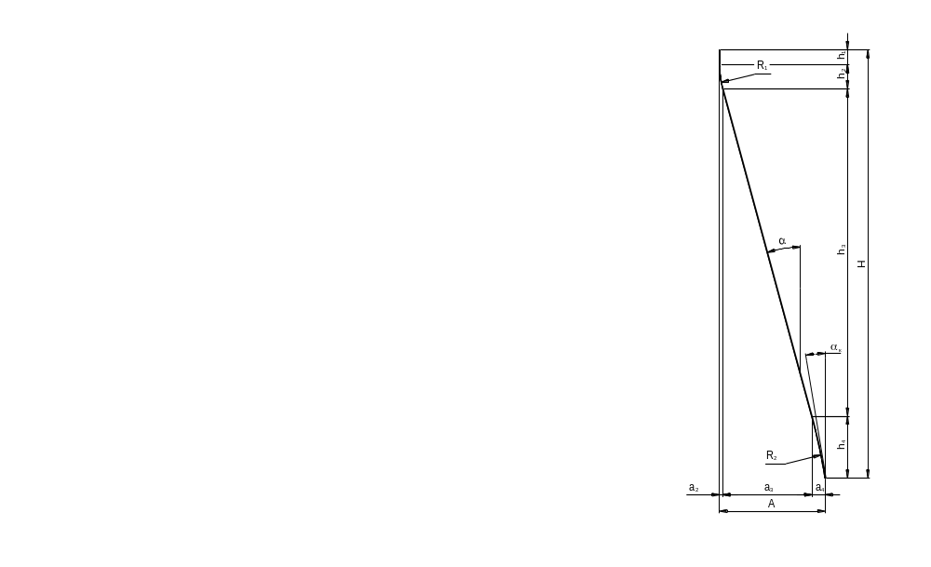

Рисунок 2.1 – Профиль наклонной скважины
Таблица 2.1 - Исходные данные дли расчета профиля наклонной скважины
Наименование параметра | Величина
Глубина по вертикали, м:
- начала интервала увеличения зенитного угла | 90,0
- окончания интервала стабилизации зенитного угла | 2100,0
- кровли продуктивного пласта | 2620,0
- скважины | 2670,0
Радиус искривления интервала увеличения зенитного угла, м | 339,0
Отклонение забоя по кровле продуктивного пласта, м | 450,0
Максимально допустимая интенсивность изменения зенитного угла в интервалах:
- увеличения угла, град/10 м | 0,2
- уменьшения угла, град/100 м | 1,5
Максимально допустимая интенсивность изменения пространственного угла в интервалах:
- увеличения угла, град/10 м | 0,9
- уменьшения угла, град/100 м | 2,0

Построение профиля будем вести графоаналитическим способом.
При бурении турбинным отклонителем радиус искривления интервала набора зенитного угла вычисляется по формуле /4/
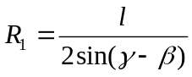, (2.1.1)
где l – длина отклонителя;
γ – угол перекоса валов турбинного отклонителя; γ=1,5
β – угол наклона нижнего плеча отклонителя к оси скважины. 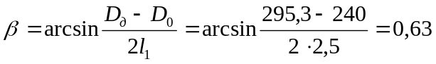 (2.1.2)
Подставив исходные данные в формулы (2.1.1) и (2.1.2), получим
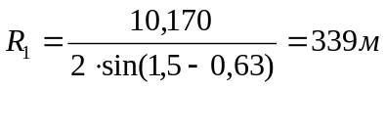.
Определим вспомогательный угол α/ /4/
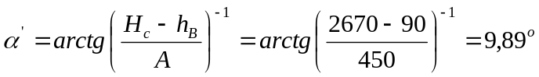. (2.1.3)
Очевидно, что максимальный зенитный угол будет больше α/, примем его ориентировочно равным 9,89.
Угол вхождения в пласт равен α_{к}=0^{о}.
Радиус искривления скважины на участке падения угла наклона скважины R₂=(57,3/ i_{ср})100=2865 м.
Максимальный зенитный угол найдём по формуле /4/
(2.1.4)
где А₁= А+R₂(1-cosα_{к})=450+2865(1- cos0)=450 м,
H₁=H+ R₂sinα_{к}=2670+2865 sin0⁰=2670м,
После чего находим длины участков ствола скважины /4/ l_{i} и их горизонтальных А_{i} и вертикальных h_{i} проекций по формулам, приведённых в таблице 2.2.
Таблица 2.2 - Расчет профиля скважины
 | L, м | H, м | A, м
Вертикальный участок | L_{B}=90 | 90 | 0
Участок набора зенитного угла | R₁α/57.3=66,85 | R₁sinα=66,42 | R₁ (1-cosα)=6,57
Участок стабилизации | h₃cosα=1991,8 | H-(h₁ +h₂ +h₄)= 1952 | h₃ tgα=390,1
Участок спада зенитного угла | R₂(α-α_{k})/57.3=565 | R₂ (sinα-sinα _{k} )=561 | R₂ (cosα _{k} -cosα)=55,5
Суммарная величина по скважине | 2713 | 2670 | 451

2.2 Проектирование конструкции скважины
Число спущенных в скважину обсадных колонн (наружный диаметр, длина), диаметры ствола под каждую колонну, местоположение интервалов цементирования (глубина верхней и нижней границ) определяют понятие конструкции скважины.
Выбор конструкции скважины является основным этапом ее проектирования и должен обеспечить высокое качество строительства скважины как долговременно эксплуатируемого сложного нефтепромыслового объекта. А также должен обеспечить предотвращение аварий и осложнений в процессе бурения и создание условий для снижения затрат времени и материально-технических средств на бурение.
Выбор конструкции скважины следует производить по /18/, утвержденных Министерством топлива и энергетики. Согласно этим указаниям, конструкция скважины должна обеспечивать:
- безусловное доведение скважины до проектной глубины;
- осуществление заданных способов вскрытия продуктивных горизонтов и методов их эксплуатации;
- предотвращение осложнений в процессе бурения и условия, позволяющие полностью использовать потенциальные возможности техники и технологических процессов;
- минимум затрат на строительство скважины как законченного объекта в целом.
Количество обсадных колонн, необходимых для обеспечения перечисленных требований, проектируется, исходя из несовместимости условий бурения отдельных интервалов скважины.
Под несовместимостью условий бурения понимается такое их сочетание, когда заданные параметры технологических процессов бурения нижележащего интервала скважины вызовут осложнения в пробуренном вышележащем интервале, если последний не закреплен обсадной колонной, а проведение дополнительных специальных технологических мероприятий по предотвращению этих осложнений невозможно.

2.2.1 Обоснование числа обсадных колонн и глубины их спуска
Обоснование производим, исходя из данных пункта 1 по графику совмещенных давлений.
Расчет коэффициента аномальности К_{а} и коэффициента поглощения К_{погл}

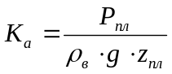, (2.2.1)
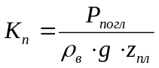, (2.2.2)

При Н=270м 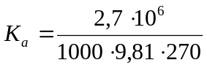=1,02
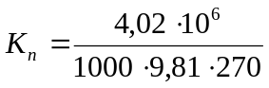=1,5
Р_{погл}=0,0083L+0,66Р_{пл},

Р_{погл}=0,0083·270+0,66·2,7=4,02 МПа

На глубинах 700, 1070, 1957, 2124, 2670 м расчет производим а налогично. Результаты расчета представлены в таблице 2.3.
Таблица 2.3 - Коэффициенты аномальности и поглощения
Глубина, м | Пластовое давление, МПа | Давление поглощения, МПа | Коэффициент аномальности | Коэффициент поглощения
270 | 2,70 | 4,02 | 1,02 | 1,5
700 | 6,9 | 10,3 | 1,0 | 1,49
1070 | 10,70 | 15,9 | 1,02 | 1,5
1957 | 19,56 | 29,1 | 1,02 | 1,51
2124 | 21,2 | 31,6 | 1,02 | 1,51
2670 | 26,6 | 39,7 | 1,01 | 1,51
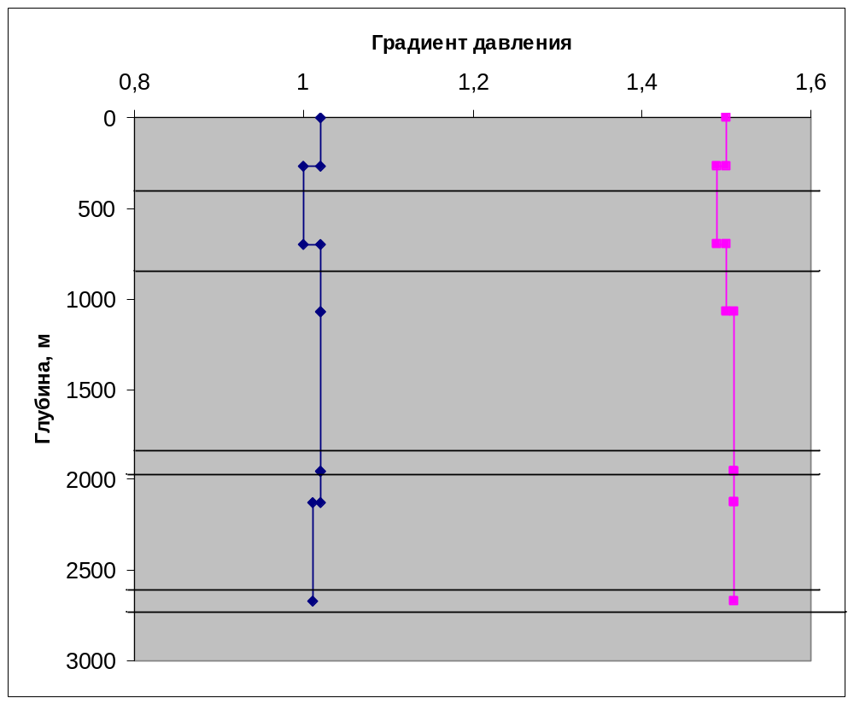
- коэффициент аномальности;
- коэффициент поглощения;
Рисунок 2.2 - Совмещённый график градиентов давлений
Проектная глубина скважины 2710 м.
Скважина наклонно-направленная, добывающая.
С учетом изложенного, требований Заказчика и размерного ряда обсадных труб, выпускаемых промышленностью, принимается следующая конструкция скважин.
Эксплуатационную колонну диаметром 146 мм спускаем до глубины 2705 м по вертикали с целью укрепления стенок скважины, изоляции водоносных горизонтов, недопущения геологических осложнений и создания герметичного канала для транспортировки нефти и газа на поверхность.
По разрезу скважины несовместимых интервалов бурения нет, но, выбирая конструкцию скважины, следует дополнительно учитывать и другие условия:
1. Направление спускаем на глубину 50 м для крепления верхнего интервала, сложенного неустойчивыми породами и для надежной изоляции пресноводного комплекса. Цемент за колонной поднимаем до устья.
2. Кондуктор спускаем на глубину 757 м для предотвращения осыпей, обвалов и прихватов, так как данный интервал сложен из неустойчивых пород, таблицы 1.10, 1.11. Цемент за колонной поднимаем до устья.
3. Эксплуатационную колонну спускаем на глубину 2705 м для проведения испытания эксплуатационных объектов.
Определяем диаметр долота для бурения под эксплуатационную колонну:
, (2.2.3)
где  - диаметр колонны по муфте,
Δ_{к} – зазор между муфтой трубы и стенкой,
выбираем из /20/ и подставляем в формулу,
=166+2⋅20=206 мм; по ГОСТу подбираем =215,9 мм.
Определяем внутренний диаметр кондуктора:
, (2.2.4)
где  – внутренний диаметр кондуктора,
δ – зазор между долотом и стенкой трубы,
=215,9+2⋅5=225,9 мм; по ГОСТу =244,5 мм;
=270+2⋅12=294 мм; по ГОСТу =295,3 мм.
Определяем внутренний диаметр направления:
=295,3+2·5=305,3 мм; по ГОСТу =324 мм;
=351+2⋅15=381 мм; по ГОСТу =293,7 мм.
Полученные данные сведем в таблице 2.4.

Таблица 2.4 - Конструкция скважины
Интервал установки по стволу,  м | Наименование обсадной колонны | Диаметр колонны,  мм | Наружный диаметр соединения, мм | Диаметр долота,  мм
0–50 | Направление | 324 | 351 | 393,7
0–700 | Кондуктор | 245 | 270 | 295,3
0–3092 | Эксплуатационная | 146 | 166 | 215,9

2.3 Выбор буровых растворов и их химическая обработка по интервалам
Промывка скважин при существующих в настоящих время способах бурения является технологически необходимой. Целевое назначение используемых для промывки буровых растворов заключается в очистке забоя и ствола скважины от шлама, охлаждение породоразрушающего инструмента. Наряду с этими общими функциями буровые растворы могут выполнять и ряд специфических функций, например, передавать энергию гидравлическим забойным двигателям, создавать противодавление на проявляющие и неустойчивые пласты, снижать приёмистость проницаемых пород, удерживать шлам в стволе во взвешенном состоянии, оказывать физико-химическое воздействие на горную породу забоя для улучшения буримости, смазывать опоры турбобуров, долот и т.д.
Буровой раствор должен обеспечивать своевременную и качественную очистку забоя от шлама и вынос его на дневную поверхность, не снижать естественной проницаемости продуктивных пластов, обладать высокой стабильностью свойств и т.п. Кроме этого промывочная жидкость должна быть экологически безопасна и иметь не высокую стоимость/29/.
При бурении скважин на Северо-Конитлорском месторождении рекомендуется использовать глинистый раствор с экологически малоопасной рецептурой, включающей химические реагенты: КМЦ-600, ГКЖ-10, (ГКЖ-11), ФК-2000, ГИПАН. При бурении под кондуктор следует использовать буровой раствор, наработанный при строительстве предыдущих скважин или завезённый с соседних кустов.
Регулирование фильтрационных характеристик рекомендуется производить КМЦ-600. Регулирование вязкости - ГИПАНОМ. В качестве смазочной добавки применяется реагент ФК-2000. Так как ФК-2000 может вызывать незначительное пенообразование, то единовременный ввод реагента не должен превышать 0,1-0,15% массовых от объёма раствора. При бурении многолетнемёрзлых пород необходимо стремится к максимальному ускорению всех работ, сокращению времени воздействия глинистого раствора на породу.

2.3.1 Обоснование типов и параметров буровых растворов

Тип бурового раствора выбирается из условия обеспечения устойчивости стенок скважины, а также создания необходимого противодавления на пласт для избежания поглощения бурового раствора или притока пластового флюида в скважину.

Неустойчивые горные породы (глины, пески), поглощающие стенки скважины, в процессе бурения набухают и возможны их обвалы, осыпи, поэтому бурить на воде, как на одной из самых доступных и дешёвых промывочных жидкостей, практически не возможно. Бурение необходимо вести на глинистом растворе, который в процессе бурения можно наработать.
В связи с опасностью проявлений строго нормируется плотность бурового раствора, остальные параметры проектируются исходя из имеющихся знаний и опыта промыслового бурения.
Плотность бурового раствора рассчитывается для каждого интервала совместимых условий бурения по горизонту с максимальным градиентом пластового давления по формуле /3/
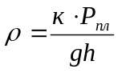, (2.7)
где ρ - плотность промывочной жидкости;
h – глубина залегания кровли пласта;
к – коэффициент превышения давления в скважине над пластовым.
к = 1.1…1.15 при h до 1200 м,
к = 1.05… 1.1 при h до 2500 м.
Результаты расчетов сведены в таблицу 2.5.
Таблица 2.5 - Плотность глинистого раствора по интервалам
Интервал, м | Р_{пл}, МПа | к | ρ, кг/м³
0 – 757 | 7,5 | 1,12 | 1131
757-931 | 9,3 | 1,13 | 1150
931-2600 | 25,8 | 1,1 | 1112
2600-2710 | 27,1 | 1,05 | 1070
Показатели фильтрации должны быть 4…8 см³/30 мин, так как разбуриваются не устойчивые породы.
В интервале 0 – 757 вязкость должна быть порядка 55 – 60 с, СНС 25-30, так как возможны обвалы, частичные поглощения. Для этого буровой раствор обрабатывают гипаном. При разбуривании продуктивного горизонта СНС принимаем 7-15, вязкость 24-60 с.
Бурение под кондуктор (0 – 757 м) следует вести на глинистом растворе: вода 85…90%, бентонит 10…15%. Для увеличения вязкости пресного раствора необходимо ввести гипан (0.2…0.5%). Регулирование водоотдачи осуществляется КМЦ (1.5…2%). В качестве смазывающей добавки на практике применяется ФК-2000, можно использовать РЖС.
Бурение под эксплуатационную колонну ведётся также на естественном глинистом растворе, но уже уменьшенной плотности. Раствор обрабатывается КМЦ (1%) и ГКЖ (0.5%), смазывающая добавка (РЖС). В интервале 942…1550 м возможны проявления пластовых вод. Для связывания ионов кальция необходимо добавить 0.1…0.3% кальцинированной соды.

Таблица 2.6 - Параметры бурового раствора по интервалам бурения
Тип раствора | Интервал, м |  | Параметры бурового раствора
Тип раствора | по вертикали |  | Плот-ность, кг/м³ | Вязкость условная, с | Фильтрация, см³/30 мин | СНС,дПа
Тип раствора | от (верх) | до (низ) | Плот-ность, кг/м³ | Вязкость условная, с | Фильтрация, см³/30 мин | 1 мин | 10 мин
Глинистый | 0 | 757 | 1160 | 55-60 | 8 | 15 | 30
Глинистый | 757 | 931 | 1100 | 18-20 | 8 | 9 | 14
Глинистый | 931 | 2600 | 1120 | 22-25 | 7 | 9 | 16
«Порофлок» | 2600 | 2710 | 1090 | 24-60 | 4 | 7 | 15

Таблица 2.7 - Вводимые химреагенты
Нименование колонны  (интервал) | Наименование химреагента | Норма расхода,  кг/м³ | Объём раствора, м³ |  | Потребность химреагента,  кг
Нименование колонны  (интервал) | Наименование химреагента | Норма расхода,  кг/м³ | Исходный | На углубление | Потребность химреагента,  кг
Направление  (0-50 м) | Глинопорошок  КМЦ  Сода каустическая  Унифлок | 90  2,2  0,9  1,8 | 0 | 65,2 | 7125  182  62,3  145
Кондуктор
(50-757 м)
Экспл.колонна  (700-2600м) | Полигликоль  Бентонит  КМЦ  НТФ  Мел  Т-66 | 120  70  5,0  1,5  20  11,5 | 174,3 | 82,6 | 31262  18560  1295  463  10253  3021
в интервале продуктивных пластов
(2600-2710 м)

2.4 Выбор способа бурения
Существует два основных способа бурения – турбинный и роторный. Турбинный способ бурения обладает рядом преимуществ:
- мощность подводимая к долоту при турбинном способе больше чем при роторном. Это приводит к увеличению интенсивности разрушения горной породы;
- более благоприятные условия работы бурильной колонны, так как при турбинном способе бурения вращается не вся колонна труб, только забойный двигатель. В результате этого снижается воздействие бурильной колонны на обсаженную часть скважины. Это способствует уменьшению износа обсадных труб, и как следствие уменьшению аварий, связанных с этим. Так же уменьшается воздействие колонны на стенки скважины, ведёт к снижению аварий, связанных с прихватами бурильной колонны, желобо - и сальникообразований, осыпей стенок скважины.
Роторный способ бурения может быть применен при вскрытии продуктивных пластов, так как при этом необходим меньший расход промывочной жидкости по сравнению с бурение гидравлическим забойным двигателем. Вследствие этого снижается перепад давления в системе скважина – пласт.
Данный проект предусматривает турбинный способ бурения всей скважины.

2.5 Выбор компоновок бурильного инструмента
При проводке скважины бурильная колонна подвергается действию постоянных и знакопеременных напряжений растяжения и сжатия, изгиба и кручения, а также внутреннего и наружного давления промывочной жидкости.
Для обеспечения безаварийной работы бурильной колонны проводим расчет колонны бурильных труб на прочность при растяжении и на внутреннее давление.
Расчет колонны бурильных труб проводим для бурения под эксплуатационную колонну /21/.

2.5.1 Расчет длины колонны УБТ, СБТ, ЛБТ
Руководствуясь /21/ выбираем следующие диаметры бурильных труб и долота: D_{д}=215,9 мм, D_{УБТ}= 178 мм, D_{СБТ}=127х9 мм, D_{ЛБТ}=147х11 мм.
Так как бурение ведется в основном забойными двигателями, то расчет бурильной колонны будем проводить при этом способе бурения.
Длина УБТ при бурении забойными двигателями
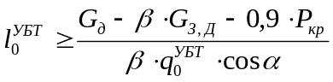 (2.5.1)
где G_{д} = 190 кН – выбираем на основании анализа промысловых данных;
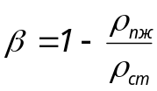=1-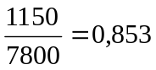;
Вычислим вес одного погонного метра УБТ с проточкой под элеватор ∅ 178 мм:
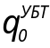= 145,4·9,81=1426,4 Н/м;
Так как скважину принимаем условно-вертикальную, то принимаем α=0;
Находим вес забойного двигателя 3ТСШ1 – 195:
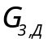=4790·9,81=46990 Н;
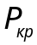=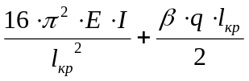 (2.5.2)
Вес одного погонного метра СБТ ∅ 127 мм:
q = 32,2·9,81=315,88 Н/м;
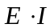=2,1·10¹¹·7,44·10⁻⁶ = 1,22 МПа/м ⁴;
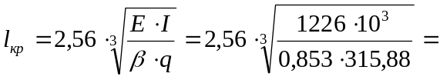41,74 м, (2.5.3)
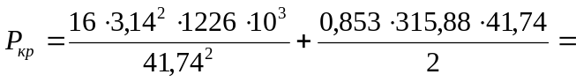111,4 кН;
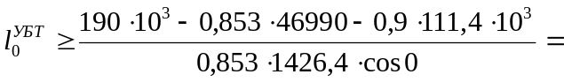30,8 м.
Согласно практике бурения на данной площади, принимаем длину УБТ l_{УБТ} = 25 м, так как не отмечался износ и слом бурильных труб, замковых соединений.
При использовании ЛБТ желательно, чтобы они были в растянутом состоянии. Для этого вес УБТ, СБТ и ЗД должен быть больше нагрузки на долото
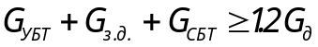, (2.5.4)
Длина СБТ находится
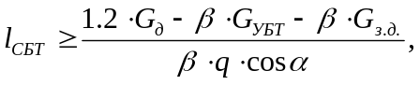 (2.5.5)
Вычисляем вес УБТ:
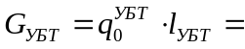1426,4·25 = 35660 Н;
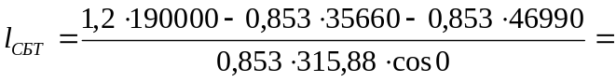584 м.
Длина одной трубы 12 м, возьмем 48 труб (24 свечей) общей длиной 576 м.

2.6 Расчёт бурильной колонны
При расчёте колонны на прочность при бурении и при подъёме с промывкой необходимо разделить её на участки с различными типами труб или зенитными углами и определить растягивающие и сжимающие нагрузки.
; (2.6.1)
где f – сила сопротивления движению колонны, f=0,26;
R – радиус искривления на данном учестке, м;
В интегральной форме данное выражение выглядит следующим образом:
; (2.6.2)
где Т_{В}, Т_{н} – усилия вверху и внизу участка соответственно, кН;
α – средний угол на участке;
Δα – изменение зенитного угла.
Участок 1: 2713-2661 м; l=52 м;
Т_{н}=0,
Участок 2: 2661-2161 м; l=500 м;
Участок 3: 2161-2075м; l=86 м;
Участок 4: 2075-155 м; l=1920м;
Участок 5: l=66,85 м; 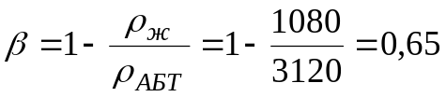
Участок 6: l=90 м;
Результаты расчёта сведены в таблицу 2.8
Таблица 2.8 - Расчёт прочности бурильной колонны
Участок | α, град | Δα, град | l,  м | q,  кг | β | T,  кН
0 | 0 | 0 | 52 | 1426,4 | 0,85 | 0
1 | 0,52 |  |  |  |  | 63,2
1 | 0,52 | 0,018 | 500 | 315,88 | 0,85 | 63,2
2 | 9,5 |  |  |  |  | 202,11
2 | 9,5 | 0,17 | 86 | 315,88 | 0,85 | 202,11
3 | 11,3 |  |  |  |  | 225,28
3 | 11,3 | 0 | 1920 | 161,9 | 0,65 | 225,28
4 | 11,3 |  |  |  |  | 443,85
4 | 11,3 | 0,19 | 67 | 161,9 | 0,65 | 443,85
5 | 0 |  |  |  |  | 450,88
5 | 0 | 0 | 90 | 161,9 | 0,65 | 450,88
6 | 0 |  |  |  |  | 460,35
При турбинном способе бурения бурильную колонну необходимо проверить на усталостную прочность (выносливость). Наиболее опасными являются участки 5 и 6, так как на участке 5 действуют растягивающая нагрузка и избыточное напряжение, а на участке 6 действуют максимальные растягивающие нагрузки.
σ_{рез}=σ_{р.} + σ_{и}, (2.6.3)
где σ_{р.} – растягивающая нагрузка, МПа;
σ_{и} – изгибающее напряжение, МПа;
σ_{р.}= (2.6.4)
где Р_{вн}=15 МПа;
S_{к} – площадь канала, м²;
S_{тр} – площадь тела, м²;
S_{к}=
где внутренний диаметр ЛБТ, м;
S_{к}=;
S_{тр}=;
σ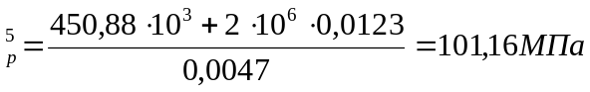;
σ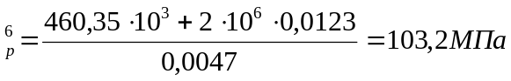;
σ_{и}=, (2.6.5)
где Е – модуль Юнга, Е_{ЛБТ}=0,7ּ10¹¹ Па;
σ_{и}=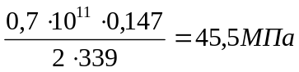;
Результаты расчетов сведены в таблицу 2.9

Таблица 2.9
Точки | Т,кН | σ_{р,} МПа | σ_{и,} МПа | σ_{сум,} МПа
5 | 450,88 | 101,16 | 45,5 | 146,66
6 | 460,55 | 103,2 | 0 | 103,2

Итак, на участке 5 σ_{рез}=101,16+45,5=119,7 МПа;
на участке 6 σ_{рез}=σ_{р}=103,2 МПа;
Для материала Д16Т σ_{кр}=300 МПа;
n=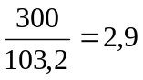>1,5 – коэффициент запаса прочности.
В точке 6 условие прочности для ЛБТ147х11 из сплава Д16Т выполняется

2.7 Проектирование режима бурения
Проектирование режима бурения производим в два этапа:
1. Определение режима бурения по промысловым данным. Этот этап возможно спроектировать двумя способами:
а) с помощью статистической обработки режимных карточек;
б) на основе режимно-технологических карт.
В связи с тем, что отсутствуют карточки отработки долот, определяем режим бурения по второму способу - на основе режимно-технологических карт. По этим картам определяем следующие режимы бурения:
а) бурение под кондуктор
Турбобур - 3ТСШ I-240 (1-2 секции);
Долото - III 295,3 МСЗ-ГНУ R-58;
Осевая нагрузка - вес инструмента;
Расход бурового раствора – 56-60л/с;
Плотность-1160 кг/м³ ;
Условная вязкость -55-60с;
Фильтрация - 8-10 см³/ 30 мин
б) бурение под эксплуатационную колонну
Турбобур - 3ТСШ I-195(3 секции);
Долото - III 215,9 МЗ-ГВ R-155, III 215,9 МЗ-ГАУ-R233М
Осевая нагрузка - до 180кН;
Расход бурового раствора – 10-20л/с;
Плотность-1100-1120 кг/м³ ;
Условная вязкость -20-25с;
Фильтрация - 8-10 см³/ 30 мин;
2. Для уточнения режима бурения производим гидравлический расчет проводки скважины.
После этого строим характеристику турбобуров и определяем оптимальный режим их работы. Потом, на основании вышеуказанного, выбираем наиболее эффективный режим бурения скважины.

2.7.1 Разработка гидравлической программы проводки скважины
Плотность промывочной жидкости должна быть такой, чтобы обеспечивать необходимое давление для предотвращения проявления пластовых флюидов, не происходило обрушение стенок скважины, не возникал гидроразрыв пород, дифференциальное давление было по возможности минимальным.
Выбор плотности промывочной жидкости по интервалам бурения произведен ранее в п.2.2.3 и представлен в таблице 2.2, в соответствии с Правилами безопасности ведения работ и недопущении проявлений и осложнений /23/.
Динамическое напряжение сдвига определяется по эмпирической формуле
Па.
Структурная вязкость
.
Расход промывочной жидкости должен обеспечивать вынос шлама с забоя на дневную поверхность и обеспечения нормальной работы гидравлического забойного двигателя /23/.

Расход, необходимый для очистки забоя
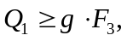 (2.7.1)
где g = (0,57-0,65) м/с - удельный расход промывочной жидкости, необходимый для удовлетворительной очистки забоя от шлама;
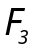 = 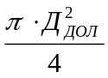, (2.7.2)
= 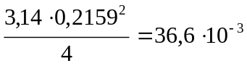м ²;
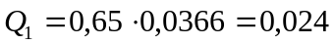 м³/с.
Расход, необходимый для подъема шлама в кольцевом пространстве
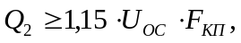 (2.7.3)
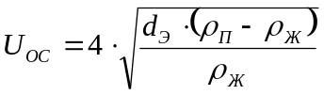, (2.7.4)
;
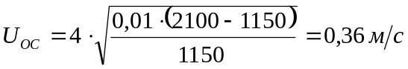;
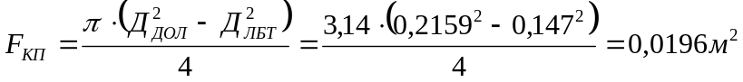, (2.7.5)
.
Расход, необходимый для нормальной работы гидравлического забойного двигателя
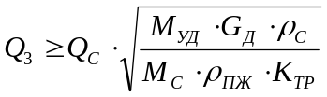, (2.7.6)
где М_{с}, Q_{с},  - стендовые данные по турбобуру 3ТСШ1-195,
М_{с} = 1500 Н·м, Q_{с} = 0,03 м³/с, =1000 кг/м³,
М_{УД} = 0,006 м - удельный момент на долоте,м
К_{ТР} = 0,7 - коэффициент, учитывающий трение в осевой опоре турбобура (для турбобуров с резинометаллической опорой).
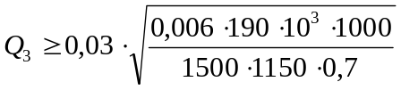=0,0284 м³/с.
Для обеспечения всех функций выбираем наибольший из рассчитанных расходов Q₃=0,0284 м³/с.
Расчет потерь в элементах циркуляционной системы
Расчет потерь в бурильных трубах
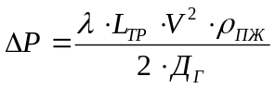 (2.7.7)
Критическая скорость
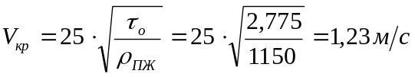 (2.7.8) Число Рейнольдса находим по формуле:
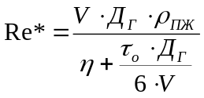 (2.7.9)
Для алюминиевых бурильных труб - ЛБТ
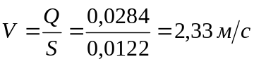
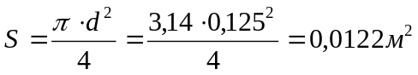
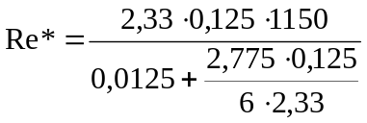= 8977 > 3000 - режим турбулентный;
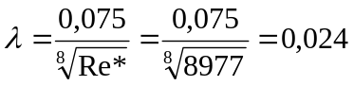
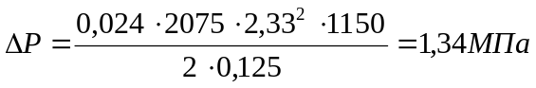
Потери в замках ЗЛ-172 (d_{вн}= 110 мм - проходное сечение замка)
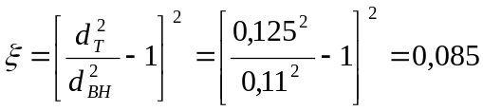 (2.7.10)
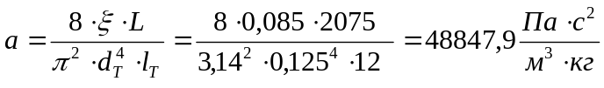 (2.7.11)
0,045 МПа. (2.7.12)
Для стальных бурильных труб – СБТ
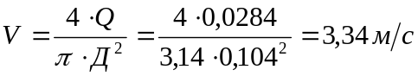;
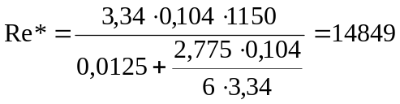 ;
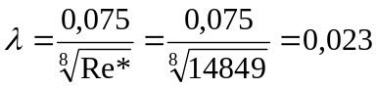;
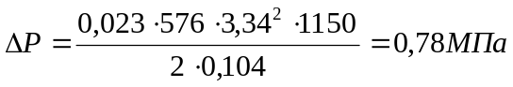.
Потери в замках ЗП-165 (d_{вн}= 82,6 мм)
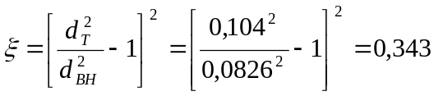;
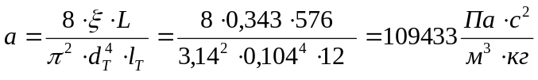;
0,102 МПа.
Для утяжеленных бурильных труб – УБТ
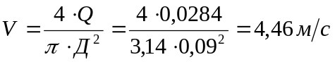;
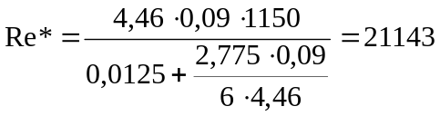;
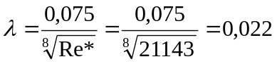;
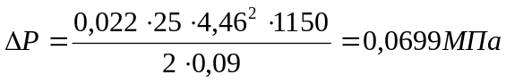.
Расчет потерь давления в долоте
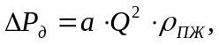 (2.7.13)
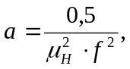 (2.7.14)
где 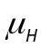 - коэффициент расхода промывочной жидкости через отверстия долота, 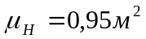;
f-площадь сечения промывочных отверстий долота для 3-х насадок
d_{H} =16 мм, f=6,03*10⁻ ⁴ м²;
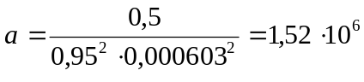;
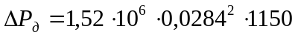= 2,41 МПа..
Расчет потерь давления в турбобуре 3ТСШ1-195
Q_{C} = 0,03 м³/с, ΔР_{С} =3,9 МПа, ρ_{С} = 1000 кг/м³;
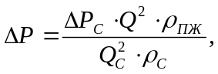 (2.7.15)
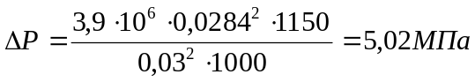.
Расчет потерь давления в кольцевом пространстве
Для ЛБТ
Кольцевое пространство ЛБТ делится на 2 участка:
1 участок = 227 мм;
2 участок Д_{С} = 216 мм.
Для ЛБТ₁
Средняя скорость подъема жидкости
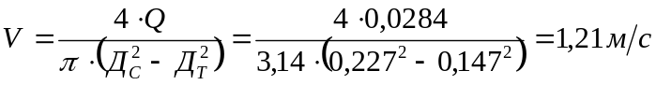 > 1,11м/с - режим турбулентный;
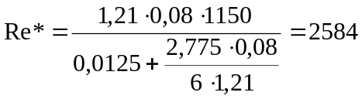;
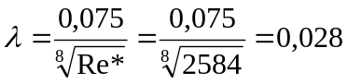;
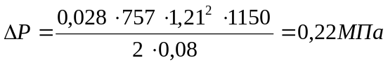.
Для ЛБТ₂
Средняя скорость подъема жидкости
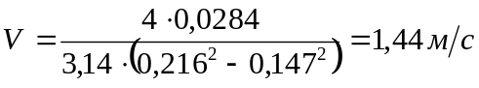 > 1,11м/с - режим турбулентный;
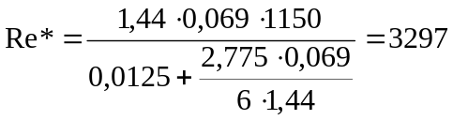;
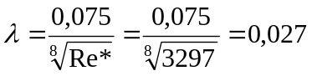;
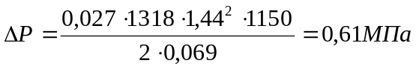.
Для СБТ
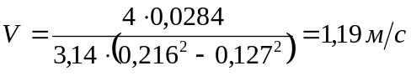 > 1,11м/с - режим турбулентный;
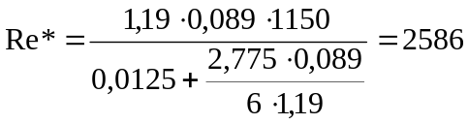;
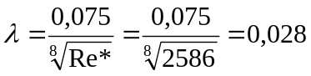;
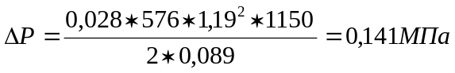.
Для УБТ
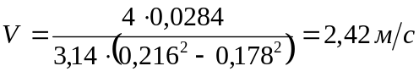> 1,11м/с - режим турбулентный;
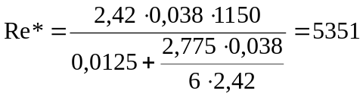 ;
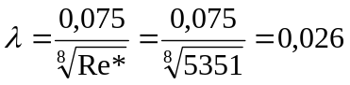;
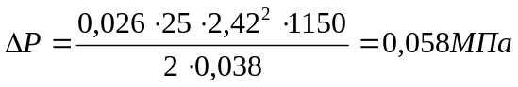.
Расчет потерь давления в кольцевом пространстве против замка
Для ЛБТ₁
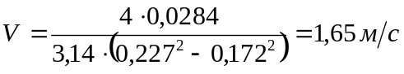> 1,11м/с - режим турбулентный;
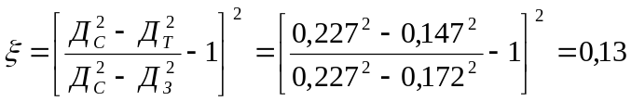;
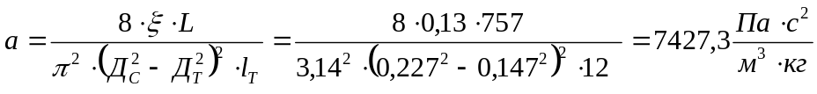;
0,007
Для ЛБТ₂
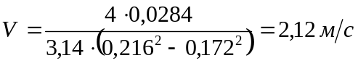> 1,11м/с - режим турбулентный;
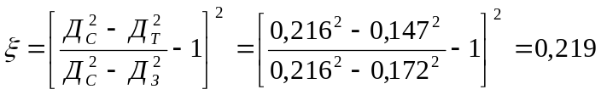;
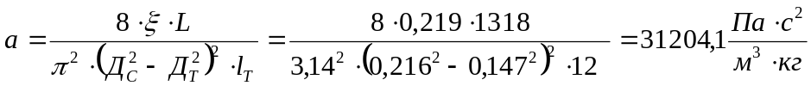;
0,0289МПа.
Для СБТ
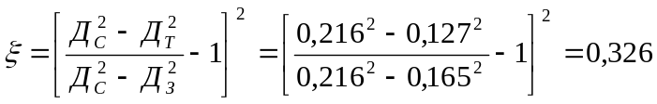;
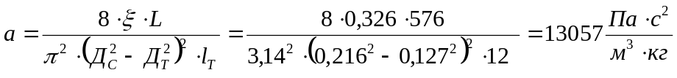;
0,012МПа.
Расчет потерь давления в поверхностной обвязке буровой
Стояк .
Шланг .
Вертлюг .
Ведущая труба 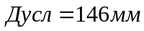;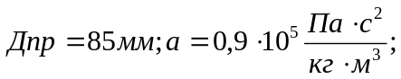
.
Манифольд .
Суммарные потери в обвязке ∑ΔΡ = 0,49 МПа.
Расчет потерь давления в кольцевом пространстве турбобура
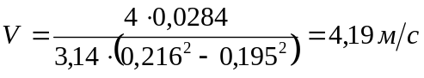> 1,11м/с - режим турбулентный;
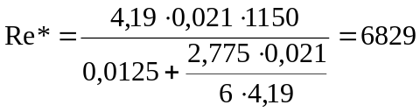 ;
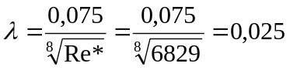;
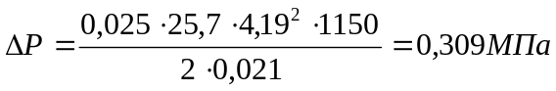
Результаты расчетов заносим в таблицу 2.10.
Таблица 2.10 - Потери давления в циркуляционной системе
Участок | Д, мм | d,мм | L, м | V, м/с | Re* | λ(ξ) | a | ΔР, МПа
Долото | 215,9 | - | 0,3 | - | - | - | 1,52*10⁶ | 2,41
Турбобур | 195 | - | 25,7 | - | - | - | 4,33*10⁶ | 5,02
УБТ | 178 | 90 | 25 | 4,46 | 21143 | 0,022 | - | 0,0699
СБТ | 127 | 104 | 576 | 3,34 | 14849 | 0,023 | - | 0,78
ЛБТ | 147 | 125 | 2075 | 2,33 | 8977 | 0,024 | - | 1,34
Обвязка | - | - | - | - | - | - | - | 0,49
Замки:
СБТ | 165 | 82,6 | 552 | - |  | (0,343) | 109433 | 0,102
ЛБТ | 172 | 110 | 1245 | - | - | (0,085) | 48847,9 | 0,045
Кольцевое пространство:
ЛБТ₁ | 227 | 147 | 757 | 1,21 | 2584 | 0,028 | - | 0,22
ЛБТ₂ | 216 | 147 | 1318 | 1,44 | 3297 | 0,027 | - | 0,61
СБТ | 216 | 127 | 576 | 1,19 | 2586 | 0,028 | - | 0,141
УБТ | 216 | 178 | 25 | 2,42 | 5351 | 0,026 | - | 0,058
Турбобур | 216 | - | 25,7 | 4,19 | 6829 | 0,025 | - | 0,309
Напротив замка:
ЛБТ₁ | 227 | 172 | 350 | 1,65 | - | 0,13 | 7427,3 | 0,007
ЛБТ₂ | 216 | 172 | 895 | 2,12 | - | 0,219 | 31204,1 | 0,0289
СБТ | 216 | 165 | 552 | - | - | 0,326 | 13057 | 0,012
ΡΔ∑ | 11,64

Выбор типа и количества насосов
При выборе типа и количества буровых насосов руководствуются следующими принципами
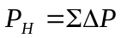,
Рабочее давление выбранного насоса, при выбранном диаметре втулок, должно быть больше потерь давления в циркуляционной системе
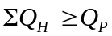,
где Q_{H} - фактическая производительность насоса, м³/с.
Исходя из этих условий, выбираем насос марки У8-6МА
Техническая характеристика насоса У8-6МА представлена в таблице 2.11.
Фактическая подача определяется по формуле:
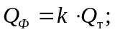
где k - коэффициент, учитывающий работу насоса на всасывании (k = 0,9);
Заключительной стадией гидравлического расчета скважины является построение НТС - номограммы.
Для этого занесем в таблицу 2.11 теоретические и фактические подачи и давления насоса при различных диаметрах втулки.
Таблица 2.11 - Давления и подачи У8-6МА
Диаметр втулки, мм | Допустимое давление, МПа | Теоретическая подача, м³/с | Фактическая подача, м³/с
160 | 16 | 0,0274 | 0,02329
170 | 13,9 | 0,0313 | 0,02661
180 | 12,2 | 0,0360 | 0,03060
Примечание: 1. Число двойных ходов 65 в 1 мин.
2. Насос с нерегулируемым приводом.
Из этих условий видно, что подачу Q = 0,0284 м³/с мы можем осуществить одним насосом с диаметром втулок 180 мм. При этом насос преодолеет потери циркуляционной системы 11,64 МПа.
Для построения характеристик турбобура используем формулу
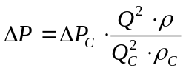 (2.7.16)
а также паспортные данные турбобуров, представленные в таблице 2.12
Таблица 2.12 - Паспортные данные турбобуров
Параметры | 3ТСШ1-195 | 3ТСШ1-195ТЛ | ТРМ-195
ΔР_{С}, МПа | 3,9 | 2,9 | 2,9
Q_{C}, м³/с*10³ | 30 | 40 | 28
ρ_{C}, кг/м³ | 1000 | 1000 | 1000
Потери в турбобурах с изменением расхода Q и перепада давления ΔP_{i} приведены в таблице 2.13
Таблица 2.13 - Потери в турбобурах в зависимости от расхода и перепада давления
Q, м³/с·10³ | ΔP_{i}, МПа
Q, м³/с·10³ | 3ТСШ1-195 | 3ТСШ1-195ТЛ | ТРМ-195
23,3 | 3,93 | 4,45 | 5,01
26,6 | 5,31 | 6,02 | 6,77
30,6 | 6,95 | 7,87 | 8,21
Для построения характеристики скважины разобьем длину скважины на три условных положения забоя 900 м, 1700м, 2710 м.
Пересчитаем изменившиеся потери в соответствии с выбранной характеристикой в ЛБТ на глубине
.
Суммарные потери на этих интервалах равны:
ΔР₉₀₀= ΔР ^{ЛБТ}+ΔР ^{СБТ}+ΔР ^{УБТ}+ΔР_{Д}=0+0,9196+0,1279+1,41 = 2,458 МПа;
;
.
Пересчет потерь давления на другие расходы производим по формуле
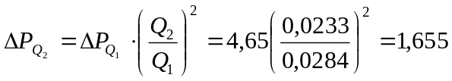
Остальной расчет производим аналогично. Результаты заносим в таблицу 2.14
Таблица 2.14 - Результаты расчета характеристики скважины
d, мм | Q,м³/с | ΔР,МПа
d, мм | Q,м³/с | L =900 м | L = 1700 м | L = 2710 м
160 | 0,02329 | 3,65 | 4,32 | 4,69
170 | 0,02661 | 5,29 | 5,94 | 6,37
180 | 0,0306 | 6,71 | 7,63 | 8,69
Из построенной НТС-номограммы (рисунок 2.3) следует:
- Цилиндровые втулки нужно использовать с диаметром d = 180 мм.
- Фактическая подача при использовании этих втулок Q = 30,6*10⁻³ м³/с.
- Допустимое давление [Р] = 14,5 МПа.
- Из НТС-номограммы видно, что наиболее приемлемым вариантом выбора турбобура является турбобур 3ТСШ1-195. При прочих равных условиях он дешевле по стоимости и достаточно надежно обеспечит устойчивую работу долота. При данном диаметре втулок возможно пробурить скважину до проектной глубины Н = 2710 м с достаточным запасом давления.

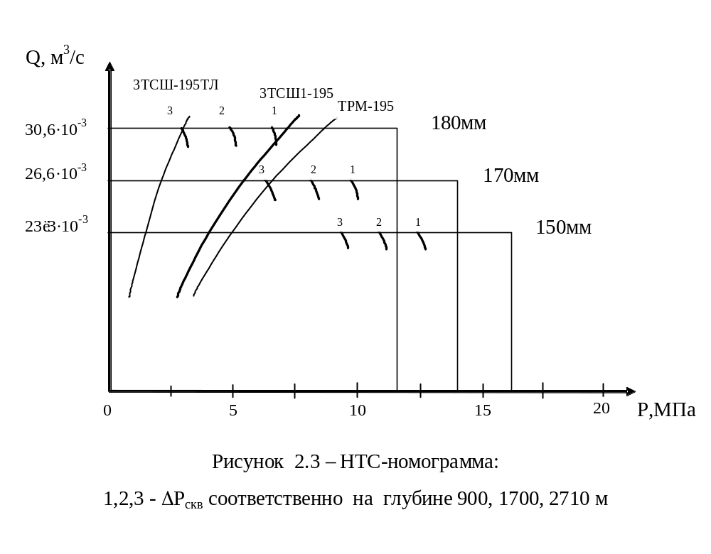
Окончательные данные по выбору забойного двигателя и насоса представлены в таблице 2.15
Таблица 2.15 - Результаты расчета гидравлической программы
Показатель | Значение
Интервал бурения, м | 757-2710
Диаметр долота, мм | 215,9
Вид промывочной жидкости | Глинистый раствор
Плотность промывочной жидкости, кг/м³ | 1150
Насос (тип, количество) | У8-6МА; 1 шт.
Диаметр втулок, мм | 180
Производительность насоса, м³/с*10³ | 0,0284
Гидромониторные насадки (мм, шт.) | 16;3
Гидравлический забойный двигатель | 3ТСШ1-195
Давление на насосе, МПа | 14,5
2.7.2 Расчет рабочих характеристик турбобура
Исходные данные:
Турбобур 3ТСШ1-195;
Диаметр долота 215,9 мм;
Q = 0,0284 м³/с - расход промывочной жидкости;
ρ_{ПЖ} = 1150 кг/м³ - плотность промывочной жидкости.
Стендовые характеристики турбобура:
Q_{С} =0,03 м³/с; ΔР_{С} =3,9МПа; ρ_{с}=1000 кг/м³;
М_{С} =1500 Н ∙м - крутящий момент на валу турбобура;
n_{С} =380 об/мин - частота вращения вала;
m = 4790 кг - масса турбобура.
Пересчетные формулы /25/:

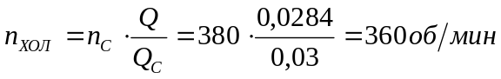;
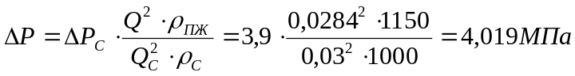;
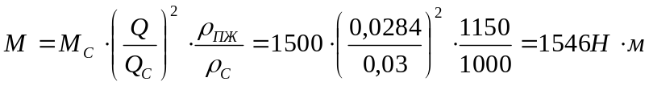;
М =М_{Д} +М_{ПОДШ} - момент, создаваемый турбиной турбобура;
М_{ПОДШ} - момент сопротивления в опорах турбобура;
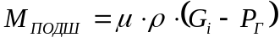;
где µ- коэффициент трения в опорах турбобура (для турбобуров с резинометаллической опорой составляет 0,1…0,15), µ= 0,12;
- средний радиус трения,
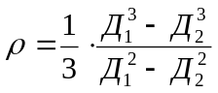;
где Д₁, Д₂ - размеры шаровой опоры или резинового кольца подпятника осевой резинометаллической опоры (Д₁ = 0,149 м, Д₂ = 0,124 м),
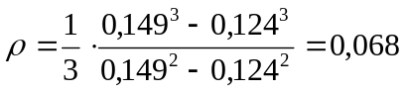;
Р_{Г}- гидравлическая нагрузка в турбобуре,
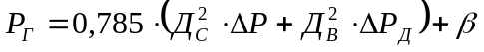;
где Д_{С}- средний диаметр турбины турбобура, Д_{С}=0,130 м;
Д_{В}- диаметр вала шпинделя турбобура, Д_{В}= 0,135 м;
ΔР- перепад давления в турбобуре;
ΔР_{Д} - перепад давления в долоте, ΔР_{Д} = 1,49 МПа;
β- вес вращающихся деталей турбобура (валов и роторов турбин, маховых масс, центраторов);
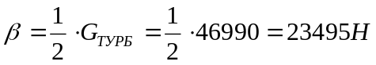;
;
Разгонная частота вращения
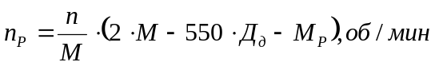;
где М_{Р}- разгонный момент турбобура,
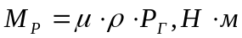;
;
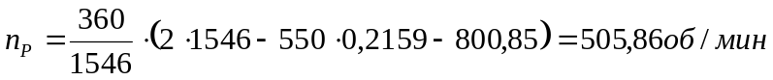;
Рабочие характеристики турбобура
При G_{i}P_{Г} 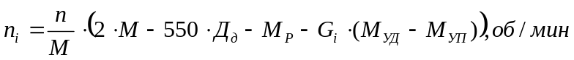;
При G_{i}P_{Г} 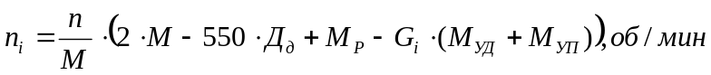;
где М_{УП}- удельный момент в пяте
;
Мощность определяется по формуле
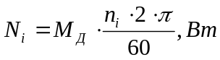;
где М_{Д} =М_{УД}∙G_{I} +М₀ - момент на долоте,Н∙м
М_{УД} - удельный момент на долоте (для трехшарошечного долота d = 215,9 мм для пород средней твердости М_{УД} = 4…8*10⁻³ м => М_{УД} = 6*10⁻³м).;
G_{I} - осевая нагрузка на долото;
;
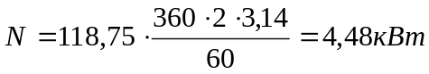;
Разобьем величину осевой нагрузки на долото на несколько интервалов, исходя из значения максимальной нагрузки.
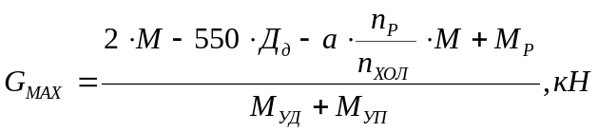;
где а = 0,4 - для турбобуров с резинометаллической опорой;
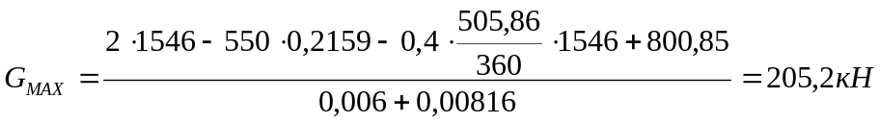.
Это нагрузка, при создании которой турбобур остановится.
Расчеты для определения n,М_{Д} ,N выполняем для G_{I} от 0 до 200 кН. Результаты расчетов заносим в таблицу 2.16.
,кН | 0 | 40 | 60 | 80 | 110 | 140 | 180 | 200
n, б/мин | 505,95 | 526,08 | 536,14 | 546,20 | 516,22 | 417,29 | 285,37 | 219,4
М_{Д,} Н/м | 118,75 | 358,75 | 478,75 | 598,75 | 778,75 | 958,75 | 1198,75 | 1318,75
,кВт | 6,29 | 19,75 | 26,87 | 34,23 | 42,05 | 41,88 | 35,81 | 30,27
Таблица 2.16 - Рабочие характеристики турбобура

По таблице строим характеристику турбобура. Она представлена на рисунке 2.4.

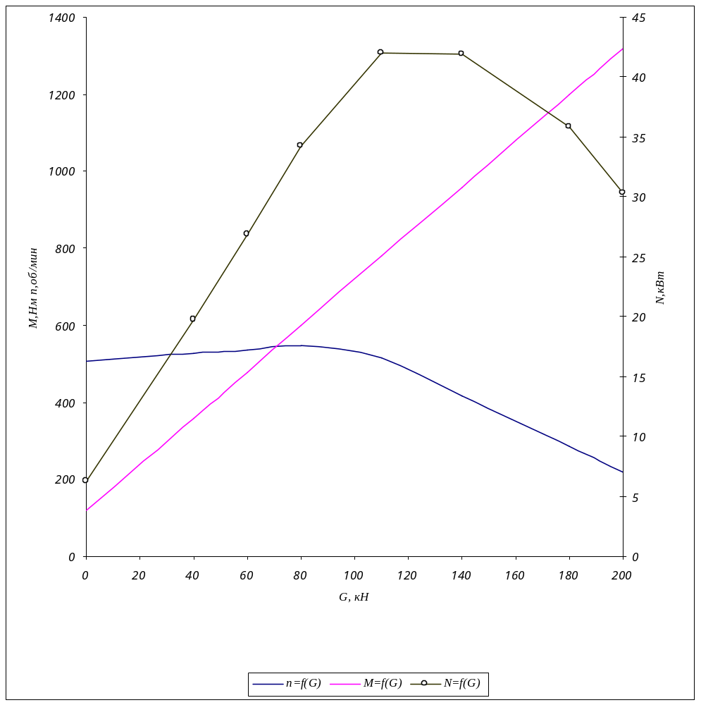РРиРисунок 2.4- Рабочие характеристики турбобура 3ТСШ1 - 195
В зоне, где G = Р_{Г} =98,14 кН работа турбобура нежелательна, так как в этой зоне возникают сильные вибрации, что приводит к быстрому выходу из строя турбобура. Бурение основного ствола ведется при G =160-180 кН, что приемлемо, но не оптимально. Оптимальной является зона, где обеспечивается N_{MAX}, т.е.
G_{ОПТ} = 110-150 кН.
2.7.3 Составление проектного режима бурения
Выбор режима бурения каждого интервала производится по результатам статистического анализа отработки долот и гидравлической программы проводки скважины.
Таблица 2.17 - Проектный режим бурения
Режимная пачка | Интервал, м |  | Толщина,  м | Мех. скорость,  м/ч |  | Время мех. бурения,  ч | Тип долота | Тип  турбобура | Режим бурения
Режимная пачка | от | до |  |  |  |  |  |  | нагрузка, кН | расход, л/с | Ø втулок,мм
1 | 2 | 3 | 4 | 5 |  | 6 | 7 | 8 | 9 | 10 | 11
1 | 0 | 50 | 50 | 40-50 |  | 1,3 | 393,7 С-ЦВ | ротор | в/и | 26 | 200
2 | 50 | 450 | 400 |  | 35-40 | 9,2 | 295,3МСЗ-ГНУ | ТСШ-240 | в/и | 52 | 200
3 | 450 | 757 | 307 |  | 30-40 | 9,56 | 295,3МСЗ-ГНУ | 3ТСШ1-195 | в/и | 26 | 200
4 | 757 | 2100 | 1343 |  | 25-35 | 33,2 | 215,9 МЗГВ | 3ТСШ1-195 | 120-140 | 26 | 180
5 | 2100 | 2650 | 550 |  | 10-20 | 30,79 | 215,9МЗ-ГАУ | 3ТСШ1-195 | 155-175 | 26 | 180
6 | 2650 | 2710 | 60 |  | 5-10 | 15,98 | 215,9МЗ-ГАУ | ТРМ-195 | 160-180 | 26 | 180

2.8 Вскрытие продуктивного пласта
При вскрытии продуктивного пласта как вертикальным, так и наклонным стволом образуется зона пониженной проницаемости вокруг ствола скважины. Степень снижения проницаемости определяется главным образом свойствами фильтрата раствора, радиусом зоны проникновения фильтрата бурового раствора в пласт, глинистостью и природной (начальной) проницаемостью пласта, проницаемостью зоны кольматации вокруг ствола скважины. Дополнительный перепад давлений, необходимый для преодоления фильтрационных сопротивлений из-за ''загрязнения'' приствольной зоны скважины оценивается безразмерной величиной скин-эффекта S. Буровой раствор для первичного вскрытия продуктивного пласта должен отвечать следующим основным требованиям:
- раствор должен иметь низкий ПФ (4-3см³/30мин по ВМ-6) и формировать тонкую корку на стенках скважины;
- фильтрат раствора должен оказывать ингибирующее действие на глинистые минералы пласта-коллектора;
- фильтрат должен иметь низкое поверхностное натяжение и обладать обратимой гидрофобизирующей способностью по отношению к поверхности поровых каналов пласта;
- время, в течение которого буровой раствор находится в контакте с поверхностью вскрываемого бурением пласта, должно быть как можно меньше;
- репрессия на пласт от гидростатического столба раствора должна быть минимальной и в то же время должна отвечать требованиям Правил безопасности в НГП /30/;
- импульсы гидродинамического давления при спуско-подъемных операциях и возобновлении циркуляции раствора должны быть также минимальными. Это достигается, при прочих равных условиях, при низких значениях СНС и невысоких значениях динамического напряжения сдвига (ДНС). Запрещается допускать высокие значения СНС₁₀ (свыше 40дПа), предельного динамического напряжения сдвига τ_{о} (свыше 40 дПа) и высокие значения пластической вязкости с целью предупреждения возникновения высоких импульсов давления и больших гидравлических потерь. Низкая пластическая вязкость обеспечивается малым содержанием твердой фазы в растворе, т.е. выбуренная порода не должна переходить в раствор, иными словами. Должно быть обеспечено ингибирование системы и должна быть организована хорошая очистка раствора от выбуренной породы. Параметры СНС, ДНС и вязкости регулируются типом и концентрацией реагента - структурообразователя и ингибирующих добавок;
- количество СПО, связанных со сменой долота и забойного двигателя (КНБК) должно быть минимальным;
- формирующаяся в процессе вскрытия пласта зона кольматации должна иметь малую глубину;
- при заканчивании скважин с открытым забоем предпочтение следует отдавать буровому раствору с кислото- или нефтерастворимой твердой фазой.
Наиболее полно удовлетворяют требованиям минимизации отрицательного воздействия на продуктивный пласт полимер-гликолиевый ингибирующий буровой раствор. ПГ ИБР, обладая комплексом положительных физико-химических и технологических свойств, обеспечивает устойчивость ствола, предотвращает диспергирование и улучшает очистку от выбуренной породы, сохраняет естественную проницаемость коллектора за счет минимальной репрессии и поверхностной кольматации продуктивного пласта. Рецептура и свойства ПГ ИБР представлены и описаны в спецтеме дипломного проекта.
2.9 Расчет и выбор конструкций обсадных колонн
2.9.1 Расчет эксплуатационной колонны
Исходные данные:
- диаметр эксплуатационной колонны - 146 мм;
- скважина нефтяная;
- глубина скважины – 2670м (по стволу 2710 м);
- пластовое давление – Р_{ПЛ} =25,8 МПа;
- толщина продуктивного пласта – 16 м;
- плотность цементного раствора – 1800 кг/м³;
- плотность облегченного цементного раствора – 1500 кг/м³;
- плотность буферного раствора – 1300 кг/м³;
- глубина спуска кондуктора – 757 м;
- длина эксплуатационной колонны – 2705 м;
- скважина заканчивается раствором ρ_{п.ж.}=1080 кг/м³;
- плотность нефти ρ_{н}=840 кг/м³;
- пластовое давление в конце эксплуатации равно 3,5 МПа.
Необходимо определить высоту подъема цементного раствора. допустимую высоту подъема цемента ρ_{ц.р.}=1800 кг/м³ определим из условия:
 (2.9.1)

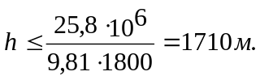
Учитывая слишком большие сопротивления в скважине, а, следовательно, увеличение давления на пласт, столб цементного раствора плотностью 1800 кг/м³ необходимо выбрать 380 м, то есть поднять до глубины 2330 м. Выше цементного раствора находится облегченный цементный раствор плотностью 1500 кг/м³, поднятый до глубины 360 м. Выше находится буферный раствор поднятый до устья.
1. Расчет внутренних давлений.
Давление опрессовки:
Р_{оп}=12 МПа; Р_{в.и}(360)=12·10⁶ + p_{пр.ж}·g·360 – p_{буф.}·g·360 =11,7 МПа;
где р_{пр.ж} – продавочная жидкость 1100 кг/м3;
Р_{в.и}(2330)=12·10⁶+p_{пр.ж}·g·2330–p_{буф.}·g·360– р_{о.ц.р}·g·1970=2,4 МПа;
Р_{в.и}(2710)=12·10⁶+p_{пр.ж}·g·2710–p_{буф.}·g·360– р_{о.ц.р}·g·1970– р_{ц.р}·g·380=–0,2 МПа.
Давление на начало эксплуатации получаются отрицательными и они будут меньше давлений опрессовки, то график не строим.
2. Расчет наружных давлений.
а) давление на момент окончания цементирования:
Р_{н.и}(360)=р_{б.р}·g·H – р_{пр.ж}·g·Н;
где р_{пр.ж} – продавочная жидкость 1100 кг/м3;
Р_{н.и}(0)=0; Р_{н.и}(360)= 1200·9,81·360 – 1100·9,81·360 =0,3 МПа;
Р_{н.и}(2330)=р_{буф}·g·360 + р_{о.ц.р}·g·1970 – р_{пр.ж}·g·2330=
=1200·9,81·360+1500·9,81·1970 – 1100·9,81·2330=9,6 МПа;
Р_{н.и}(2710)= р_{буф}·g·360 + р_{о.ц.р}·g·2350 + р_{ц.р}·g·380 – р_{пр.ж}·g·2710=12,6 МПа;
б) на конец эксплуатации:
H_{н}= Р_{пл} / р_{н}·g= 3,5·10⁶/ 840·9,81 = 425м;
Р_{н.и}(0)=0; Р_{н.и}(360)= р_{буф}·g·H=1200·9,81·360=4,2 МПа;
Р_{н.и}(2330)=ρ_{пор}g(2330–360)+ρ_{буф}·g·360=1100·9,8·1925+1200·9,81·360=29,МПа;
Р_{н.и}(2330)=29,1·10⁶(1–к*)=29,1·10⁶ (1–0,25)=21,8 МПа;
где к*- коэффициент разгрузки, для D_{эк}=146 мм принимаем к*=0,25.
Р_{н.и}(2710)=(100·9,81·2285+1200·9,81·360–840·9,81·425)·(1–0,25)= 22,6 МПа
По результатам расчетов построим графики давлений (рисунке 2.5).
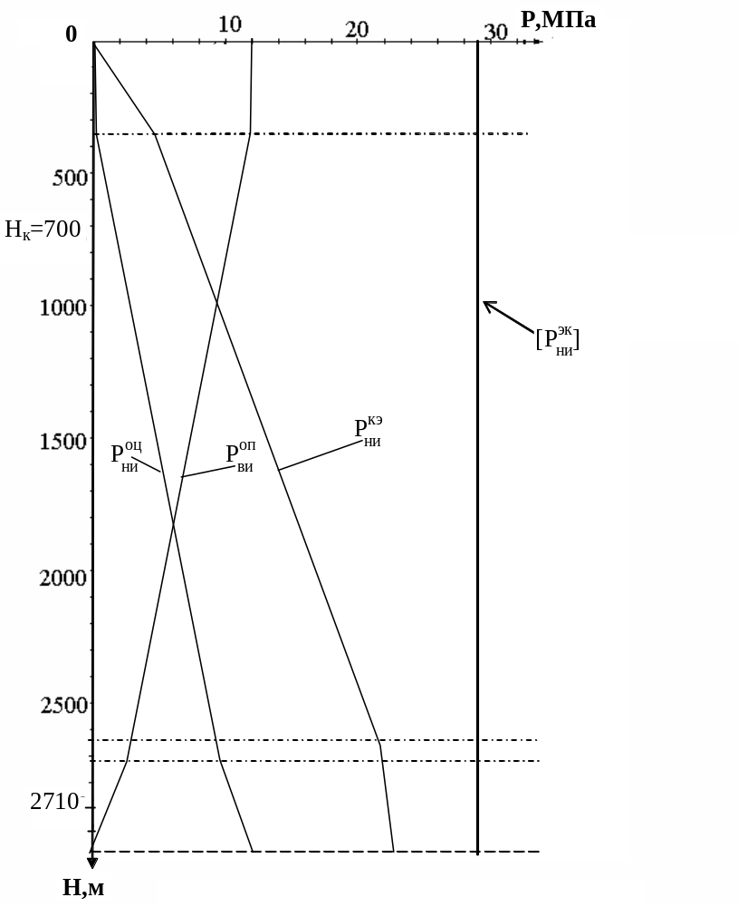
Рисунок 2.5 - График избыточных давлений
2.9.1 Расчет эксплуатационной колонны на прочность
Выбор колонны производим исходя из величины Р_{ни}, потом проводим проверку на действие страгивающих нагрузок, смятие и избыточные внутренние давления /37/.
Дано: Р_{н.и}=22,6 МПа; Р_{в.и}=12 МПа; L=2710 м.
Выбираем трубы ОТТМ, группа прочности Е, Ø=146 мм, δ=8,5 мм, q_{т} =29,5 кг/м;
Р_{см}=37,9 МПа; Р_{вн}=56,1 МПа; Р_{стр}=1350 кН.
Расчет на смятие (2.53): [Р_{н.и}] = Р_{см}/[n₁] > Р_{н.и};
где [n₁]– коэффициент запаса прочности на смятие, для продуктивного горизонта принимаем, [n₁]=1,3;
Р_{н.и}=37,9/1,3=29,2 МПа > Р_{н.и}=22,6 МПа;
Расчет на внутреннее давление (2.54): [Р_{вн}] = Р_{вн.тр}/[n₂] > Р_{в.и};
где [n₂] – коэффициент запаса прочности, [n₂]=1,15;
Р_{вн}=56,1/1,15 =48,8 МПа > Р_{в.и}=9 МПа;
Эти трубы удовлетворяют условиям запаса прочности при наружном избыточном давлении и внутреннем избыточном давлении.
Растягивающие нагрузки с учетом профиля скважины и изгиба колонны:
[Р] =Р_{стр}/[n₃] > Q; где [n₃] = n₃ / [1–n₃·κ(α–0,5)];
κ - коэффициент, учитывающий материал и диаметр обсадных труб, для группы прочности Е, κ=0,046;
α - наибольшая интенсивность искривления, при наборе зенитного угла, α=1,15 град/10м;
[n₃]= 1,15/[1–1,15·0,046(1,15–0,5)]=1,19;
[Р] = 1350/1,19=1135 кН > Q =2710·29,5·9,81=784 кН;
Эксплуатационная колонна будет состоять из одной секции спускаемой до забоя.

2.9.2 Обоснование режима спуска обсадных колонн

Предельная скорость спуска обсадных колонн определяется из соотношения
Р_{с} = Р_{гст} + Р_{гд} ≤ Р_{гр},, (2.9.2)

где Р_{гст} - гидростатическое давление столба промывочной жидкости на глубине наиболее слабого пласта (пласта с наименьшим индексом давления начала поглощения или гидроразрыва);
Р_{гд} – гидродинамическое давление в скважине при спуске колонны труб с закрытым нижним концом;
Р_{гр} – давление начала поглощения (гидроразрыва) наиболее слабого пласта.
Гидродинамическое давление при спуске находится при турбулентном течении вытесняемой жидкости по формуле
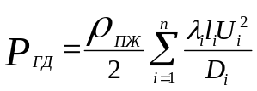 (2.9.3)
при ламинарном течении - 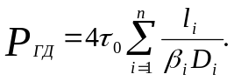
В формулах l_{i} D_{i} – соответственно длина и гидравлический диаметр кольцевого пространства на i-том участке;U_{i} – скорость течения жидкости на i-том участке;n – количество участков кольцевого пространства различного размера от устья до наиболее слабого пласта, τ₀ – динамическое напряжение сдвига;
λ - коэффициент гидравлических сопротивлений.
Наиболее слабый пласт 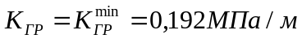 в интервале продуктивного пласта.
Зададимся скоростью спуска U = 0,5 м/с, тогда скорость движения вытесняемой жидкости U_{Ж} будет равна:
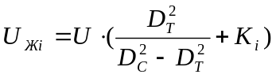; (2.9.4)
где D_{C}, D_{T} – соответственно диаметр скважины и наружный диаметр обсадных труб;
К – коэффициент, учитывающий увлечение части жидкости стенками колонны труб. Для практических расчетов можно принять К = 0,5.
Пусть режим течения вытесняемой жидкости в интервале установки эксплуатационной колонны будет ламинарный, тогда
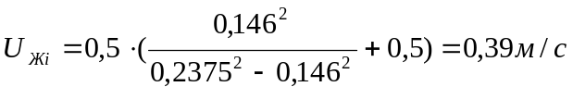;
Критическая скорость течения жидкости при смене режимов определяется по следующей формуле
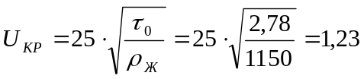 м/с;
где τ₀ = 8,5⋅10⁻³⋅ρ_{Ж} – 7.

Тогда τ₀ = 8,5⋅10 ⁻³⋅1150 – 7 = 2,78 Па,
скорость течения жидкости U_{Ж} < U_{КР}, значит режим ламинарный.
где η = (0,004…0,005)⋅τ₀.

Получаем

η = 0,0045⋅2,78 = 0,0125 Па⋅с;

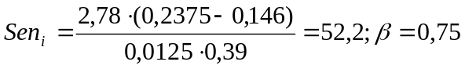;

Гидродинамические давления на данном участке составят

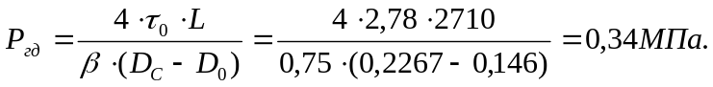

Результаты аналогичных расчетов для различных скоростей спуска эксплуатационной колонны приведены в таблице 2.18.
Таблица 2.18 - Зависимость  от скорости спуска эксплуатационной колонны
U_{сп} , м/с | U_{ж} , м/с | U_{кр} , м/с | Sen | β | Re* | λ | P_{гд} ,МПа
0,5 | 0,39 | 1,23 | 52,2 | 0,75 | - | - | 0,34
1 | 0,78 | 1,23 | - | 0,75 | 1374 | 0,03 | 0,35
2 | 1,56 | 1,23 | - | 0,75 | 5133 | 0,026 | 0,82

Гидростатическое давление на глубине 2710м составит

Р_{гст} = ρ_{ж} ⋅ g ⋅ L = 1150⋅9.81⋅2710= 20,6 МПа.

Давление гидроразрыва на глубине 2710 м Р_{гр} = 34,05 МПа.

Тогда Р_{гд} < Р_{гр} – Р_{с} = 34,05 – 20,6 = 13,45 МПа.

Допустимую скорость спуска эксплуатационной колонны принимаем 1,5 м/с.

2.9.3 Выбор технологической оснастки.

Под названием «технологическая оснастка» подразумевается набор устройств, которыми оснащают обсадную колонну для обеспечения ее спуска и качественного цементирования.
Элементы оснастки эксплуатационной колонны.
а) башмак с бетонной насадкой БК-146 мм;
б) обсадные трубы диаметром 146 мм;
в) обратный клапан ЦКОД-146 без шара;
г) спиральные (турбулизирующие) жесткие центраторы ЦСЖ-146. Их устанавливают на обсадной колонне в зонах расширения ствола скважины на расстоянии не более 3-х метров друг от друга.

2.9.4 Подготовка ствола скважины к спуску обсадной колонны и цементированию.
Спуск обсадной колонны составляет наиболее трудоемкую и продолжительную часть процесса крепления скважины. От тщательной подготовки ствола скважины к спуску обсадной колонны зависит успешность проводки скважины до проектной глубины и качество разобщения пластов. Целью подготовки ствола являются, обеспечение спуска обсадной колонны до намеченной глубины и качественное цементирование. Условием для доведения обсадной колонны до заданной глубины, является устранение уступов и сужений, образовавшихся в процессе бурения. Это достигается проработкой ствола скважины и контролируется последующей шаблонировкой бурильными компоновками, включающими сочетание расширителей различной конструкции, диаметром, равным диаметру долота, и утяжеленных бурильных труб. При этом жесткость низа бурильных компоновок приближается к жесткости обсадной колонны. Применение жесткой КНБК позволит получить соответствующую конфигурацию ствола скважины и обеспечить успешный спуск обсадной колонны.
При осложнениях ствола (посадки инструмента, наличие уступов, сужений и т.п.), а также в случае простоев или продолжительности каротажа более 12 ч. производится проработка ствола скважины КНБК, использовавшиеся при последнем долблении. Скорость проработки в интервалах осложнений не более 60-80м/час. Максимальная скорость спуска инструмента с промывкой не более 4 м/с. при подъеме КНБК обеспечивается постоянный долив.
Еще одним условием качественной проводки скважины является удаление толстой рыхлой фильтрационной корки со стенок скважины и при необходимости образование тонкой, плотной корки. Удалением толстой фильтрационной корки со стенок скважины можно значительно повысить герметичность и прочность контакта между цементным камнем и горной породой. Эту задачу можно решить путем применения управляемой гидродинамической кольматации стенок скважины в процессе проработки. Кольматацию следует проводить сразу после удаления глинистой корки, с целью получения надежного кольматационого экрана. Этого можно достичь путем установки в компоновке низа бурильной колонны гидродинамического кольмататора.
По достижении бурением проектной глубины производится промывка скважины в течение двух циклов. Аналогично производится промывка после заключительного каротажа.
Спуск обсадной колонны осуществляется в соответствии со следующими требованиями:
- спуск осуществляется на клиновых захватах, соответствующих размеру и массе обсадной колонны;
- резьбовые соединения докрепляются машинными ключами с моментомером;
- скорость спуска эксплуатационной колонны в интервале до кровли покурской свиты не должна превышать 1,0 м/с, ниже - 0,4м/с;
- промежуточную промывку ствола в неосложненной скважине производят с глубины 1000м через каждые 300м спуска обсадных труб;
- промежуточную промывку при возникновении осложнений (посадки, затяжки и т.п.) проводят, начиная с интервала возникновения осложнения через каждые последующие 200м спущенных труб. Для предотвращения прихвата при заполнении и промывках следует колонну держать в подвешенном состоянии и периодически расхаживать, , продолжительность промывки на конечной глубине должна быть не менее одного цикла, давление на устье при промывке не должно вызвать гидроразрыва пород и поглощения, в случае обнаружения поглощения переходят на промывку насосом со сниженной подачей, при потере циркуляции колонну поднимают до глубины, на которой проводилась предыдущая промывка, и восстанавливают циркуляцию при минимальной подаче. При возобновлении спуска повторное использование ранее извлеченных из скважины обсадных труб запрещается.
Спуск обсадных колонн проводится по плану, составленному буровым предприятием и утвержденному в установленном порядке. К плану прилагаются данные для расчета колонны, коэффициенты запаса прочности колонны, результаты расчета колонны, а также акт о готовности буровой установки к спуску колонны. Особое внимание следует уделить подготовке ствола скважины перед спуском эксплуатационной колонны с пакером (при необходимости проводятся работы по шаблонированию или проработке ствола скважины при заданных параметрах бурового раствора). Место установки пакера в стволе скважины указывается геологической службой бурового предприятия на основании данных геофизических исследований скважины. Не допускается установка пакеров в зонах каверн.

2.10 Цементирование обсадных колонн
2.10.1 Выбор тампонажных материалов
Для цементирования обсадных колонн необходимо применять серийно выпускаемые тампонажные материалы.
Направление цементируется нормальным тампонажным раствором плотностью 1800 кг/м³ с добавкой хлористого кальция; подъем цементного раствора за колонной до устья.
Кондуктор цементируется нормальным тампонажным раствором плотностью 1800 кг/м³ с добавками для низких и нормальных температур, и подъемом его до устья.
В качестве ускорителя схватывания цемента при цементировании кондуктора используется хлористый кальций. Глиноцементная смесь готовится на централизованной базе с помощью специальных дозировочных устройств.
Эксплуатационная колонна цементируется с использованием цемента ПЦТ1-100, причем в интервале от башмака колонны и выше на 380 м размещается цементный раствор плотностью 1800 кг/м³. Цемент ПЦТ1-100 является высокочистым портландцементом, отличается повышенной разобщающей и изолирующей способностью, а цементный камень - повышенной прочностью и адгезией, низкой проницаемостью.
Цементирование эксплуатационной колонны в интервале от 2330 м до 360 м осуществляется с использованием облегченного тампонажного раствора плотностью 1500 кг/м³ , приготовленного на основе цемента ПЦТ1-100 и глинопорошка в соотношении: 86% массы цемента ПЦТ1-100 и 14% массы глинопорошка ПБ. При использовании глинопорошка более высокого качества допускается снижение процентного отношения глинопорошка в гельцементной смеси с сохранением основных показателей физико-механических свойств тампонажных растворов.
Тампонажные материалы и растворы на их основе должны соответствовать диапазону статических температур в скважине по всему интервалу цементирования. В качестве замедлителя сроков схватывания цемента рекомендуется использовать НТФ в концентрации 0,02÷0,03% к массе сухого цемента (применительно к конкретной скважине концентрация НТФ должна быть уточнена перед началом работ по цементированию).
Тампонажные смеси должны готовиться на централизованной базе с помощью специальных дозировочных устройств. В качестве ускорителя схватывания цемента при цементировании кондуктора рекомендуете: использовать хлористый кальций.
Определим параметры облегченного цементного раствора. Максимальная допустимая плотность /9/:
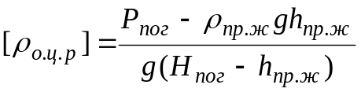; (2.10.1)
где Н_{пог} – глубина поглощающего пласта, м;
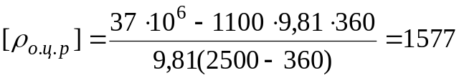кг/м³;
Выберем плотность облегчённого цементного раствора из условия:
ρ_{пр.ж}<ρ_{о.ц.р}<[ρ_{о.ц.р}];
ρ_{о.ц.р}=1500 кг/м³;
η=(0,004÷0,005)τ₀, τ₀=8,5·10⁻³·ρ_{о.ц.р}–7;
τ₀=8,5·10⁻³·1500–7=5,8 Па;
η=0,004·5,8=0,023 Па·с;
Параметры цементного раствора:
ρ_{ц.р}=1800 кг/м³;
τ₀=8,5·10⁻³·1800–7=8,3 Па;
η=0,004·8,3=0,033 Па·с;
Параметры буферной жидкости:
τ₀=8,5·10⁻³·1300–7=4,1 Па;
η=0,004·3,2=0,016 Па·с;
Параметры продавочной жидкости:
τ₀=8,5·10⁻³·1100–7=2,35Па;
η=0,0045·2,35=0,011 Па·с;

2.10.2 Определение объёмов цементного раствора и ОЦР
V_{цр}=0,785⋅К_{цр}[(d_{c}²–d_{н}²)·l_{ц}+d_{о}²⋅h_{c}], (2.10.2)
где К_{цр} – коэффициент резерва (1,06);
d_{c} – диаметр скважины, м;
d_{н} – наружный диаметр обсадной колонны, м;
l_{ц} – длина участка цементирования, м;
d_{о} - внутренний диаметр обсадной колонны, м;
h_{c}- высота цементного стакана (10м);
d_{с}= 1,05·Д_{д}=1,05·0,2159=0,227м;
d_{н}=0,146–2·0,0085=0,129 м;
d_{о}=0,245–2·0,0089=0,227 м;
V_{цр}= 0,785·1,06·[(0,227²–0,146²)·360+0,129²⋅10]=9,7 м³;
V_{о.ц.р}=0,785·1,06·(0,227²–0,146²)·1950=59,1 м³;
объем буферной жидкости:
V_{б.ж.}=0,785·(0,227²–0,146²)·200=4,7 м³;
внутренний объём эксплуатационной колонны:
V_{т}=0,785⋅(0,146–2·0,0085)²⋅2710=40,4 м³;
объём продавочной жидкости:
V_{прод.ж.}=0,785·1,02·0,129²·(2710–10)=41,1 м³.
Аналогично рассчитаем объемы тампонажных растворов для цементирования направления и кондуктора (таблица 2.19).

2.10.3 Определение количества необходимых материалов, количества и вида цементировочной техники
Масса тампонажного цемента при коэффициенте резерва К_{цр}=1,05:
М_{ц}=1,05р_{ц.р}·V_{ц.р}/(1+n); (2.10.3)
где n – относительное водосодержание;
М_{ц}=1,05·1800·9,7/(1+0,5)=12222 кг.
масса облегченного цемента:
М_{о.ц}=1,05·1500·59,1/(1+1,05)=45406 кг.
объем воды для приготовления цементного раствора:
V_{в}=n·M_{ц} /к·р_{ж}=0,5·12222/1,05·1000=5,82 м³;
объем воды для приготовления ОЦР:
V_{в}=n·M_{о.ц}/к·р_{ж}=1,05·45406/1,05·1000=45,41 м³;
Количество цементосмесительных машин типа 2АС-20 с вместимостью бункера 14,5м³ для приготовления цементного раствора:
; (2.10.4)
для ЦР при ρ_{нас}=1400 кг/м³;
i_{с}=12222/1400·14,5=1;
для ОЦР при ρ_{нас}=1200 кг/м³;
i_{с}=45406/1200·14,5=3;
Производительность смесительных машин:
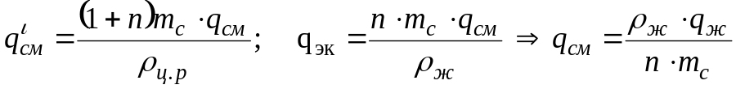; (2.10.5)
для ЦР: q_{см}=1000·0,013/0,5·1400=0,0186 м/с=18,6 л/с;
производительность смесительной машины по ЦР составит:
q_{см}`=(1+0,5)·1400·0,0186/1800=0,0217 м/с=21,7 л/с;
для ОЦР:
q_{см}=1000·0,013/1,05·1200=0,0103 м/с=10,3 л/с;
q_{см}`=(1+1,05)·1200·0,0103/1500=0,0169 м/с=16,9 л/с;
Выбираем агрегат ЦА-320М, диаметр втулок 125 мм.
Аналогично проведем расчеты для цементирования направления и кондуктора. Результаты расчетов приведены в таблице 2.19.

Таблица 2.19 - Потребность компонентов и техники для цементирования обсадных колонн
Колонна | Параметры жидкости |  |  |  |  | Состав | Расход на колонну,  кг | Необходимое количество цементировочной техники
Колонна | тип | ρ, кг/м³ | τ, Па | η, Па·с | V, м³ | Состав | Расход на колонну,  кг | Необходимое количество цементировочной техники
Направление | Буферная | 1000 | - | 0,01 | 2,0 | Тех. вода  НТФ | 2000  12 | 2АС-20 – 1 шт,  ЦА-320М – 2 шт.
Направление | Цементный | 1800 | 8,3 | 0,033 | 4,1 | Цемент  CaCl  Тех. вода | 5166  24,8  2460 | 2АС-20 – 1 шт,  ЦА-320М – 2 шт.
Направление | Прода-вочная | 1160 | 2,9 | 0,012 | 3,5 | Бур. раствор | - | 2АС-20 – 1 шт,  ЦА-320М – 2 шт.
Кондуктор | Буферная | 1300 | 4,1 | 0,016 | 3,3 | Тех. вода  Цемент  КМЦ | 3135  1254  20 | 2АС-20 – 3 шт,  ЦА-320М – 4 шт,  БМ-700 – 1 шт,  УСО-20 – 1 шт,  СКЦ-2М – 1 шт,  4АН-700 – 1 шт.
Кондуктор | Цементный | 1800 | 8,3 | 0,033 | 25,1 | Цемент  Сульфоцелл  CaCl  Тех. вода | 31640  126,5  152  15067
Кондуктор | Прода-вочная | 1160 | 2,9 | 0,012 | 28,5 | Бур. раствор | -
Эксплуатационная | Буферная | 1300 | 4,1 | 0,016 | 4,7 | Тех. вода  Цемент  КМЦ | 4465  1786  28 | 2АС-20 – 1 шт,  2АС-20 – 3 шт,  ЦА-320М – 6 шт,  БМ-700 – 1 шт,  УСО-20 – 1 шт,  СКЦ-2М – 1 шт,  4АН-700 – 2 шт.
Эксплуатационная | Гельцементный | 1500 | 5,8 | 0,023 | 59,1 | Цемент  Глинопорошок  Камцелл  КССБ  CaCl  Тех. вода | 36325  9081  227  136  227  45406
Эксплуатационная | Цементный | 1800 | 8,3 | 0,033 | 9,7 | Цемент «G»  КССБ  ТБФ  Тех. вода | 12222  24,4  2,4  5820
Эксплуатационная | Прода-вочная | 1100 | 2,4 | 0,011 | 41,1 | Бур. раствор | -

Общая потребность в цементировочной технике
Для приготовления цементного и облегчённого цементного растворов необходимо четыре 2СМН-20.
Для подачи воды и начала продавки необходимо два ЦА-320.
Для закачки цементного и облегчённого цементного растворов необходимо восемь ЦА-320.
Всего – десять ЦА-320.
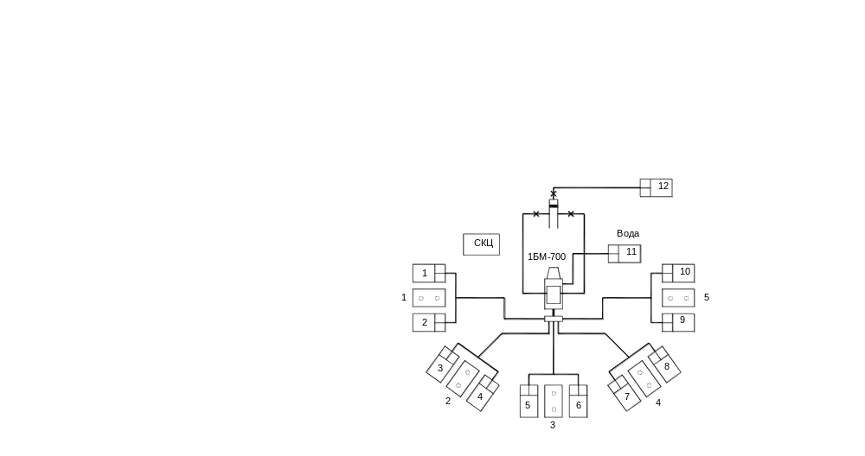
Также для цементирования используем блок манифольдов 1БМ -700 и станцию контроля цементировании СКЦ-2М-80.
10
9
Рисунок 2.6- Схема расстановки тампонажной техники

Таблица 2.20
Распределение тампонажных материалов
Смеситель | ЦА | Материал | Цемент, т | Вода, м³ | Буф. ж., м³ | Продавка, м³
1 | 1 | ЦР | 10,050 | 2,15 | 3,72
1 | 2 | ЦР | 10,050 | 2,15 | 3,72
2 | 3 | ОЦР | 16,28 | 6,2 |  | 11,36
2 | 4 | ОЦР | 16,28 | 6,2 |  | 11,36
3 | 5 | ОЦР | 16,28 | 6,2 |  | 9,36
3 | 6 | ОЦР | 16,28 | 6,2
4 | 7 | ОЦР | 16,28 | 6,2
4 | 8 | ОЦР | 16,28 | 6,2
- | 9 | Подача воды
- | 10 |  |  |  |  | 2

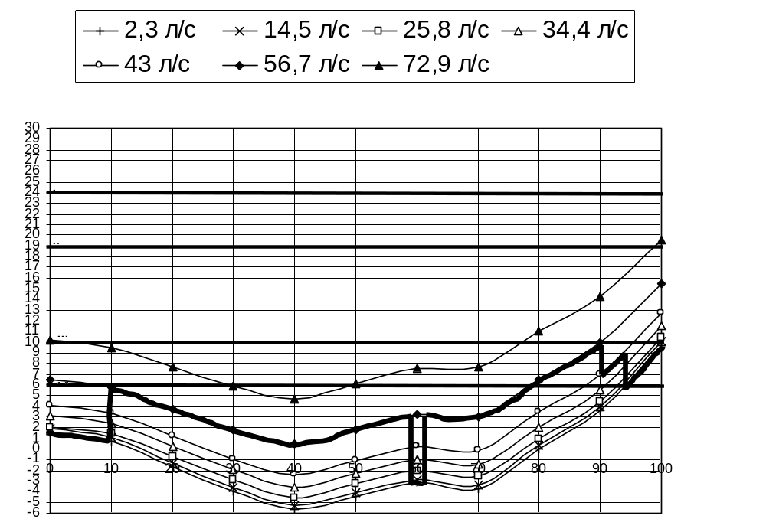Рисунок 2.7-График расчета давлений на цементировочноц головке

2.10.4 Гидравлический расчет цементирования
Расчет цементирования произведем на ЭВМ (программа ZEMENT). По результатам расчета строим график расчета давлений на цементировочной головке (рисунок 2.7).
Из графика следует, что закачка буферной жидкости производится одним цементировочным агрегатом ЦА-320М на III скорости, закачка облегченного цементного раствора осуществляется двумя агрегатами 4АН-700 на IV скорости, цементного раствора – одним на III скорости. Затем один ЦА-320М на IV скорости начинает продавку продавочной пробки (1,5 м³ продавочной жидкости). Далее продавка осуществляется двумя 4АН-700 на IV скорости до тех пор, пока давление на устье не вырастет до предельного давления развиваемого агрегатом на IV скорости (19 МПа), тогда оба агрегата переключаются на III скорость и продолжают продавку; таким же образом переключаются на II скорость. Последние 1,5 м³ продавочной жидкости закачивают одним 4АН-700 на I скорости, чтобы уловить момент «стоп».
На рисунке 2.11 приведена схема обвязки цементировочной техники.
Время, затраченное на весь процесс цементирования:
Т_{цем}=Т_{буф.эк.}+Т_{оцр}+ Т_{цр}+Т_{прод}+ Т_{рез}, (2.10.6)
где Т_{буф.}– время закачки буферной жидкости;
Т_{оцр.} – время закачки облегченного цементного раствора;
Т_{цр.} – время закачки цементного раствора;
Т_{прод} – время, затраченное на продавку;
Т_{рез} – резервное время.
Время, затраченное на процесс закачки (продавки) определяется по формуле:
; (2.10.7)
где V – объем закачиваемой жидкости, м³;
q – производительность агрегата, м³/с;
n – количество агрегатов.
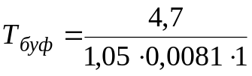=580 сек=9,7 мин;
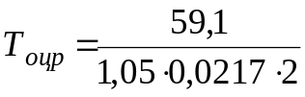=1297 сек=21,6 мин;
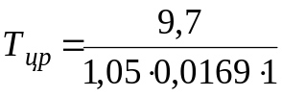=547 сек=9,1 мин;
= =1267 сек=21,2 мин;
Резервное время составляет 15..20 минут (это время, необходимое для открепления продавочной пробки в цементировочной головке). Принимаем
Т_{рез} =20 мин.
Т_{цем}=9,7+21,6+9,1+21,2+20=81,6 мин;
Время процесса цементирования должно быть меньше 75% времени начала схватывания цементного раствора:
Т_{цем}=81,6 мин < 0,75·Т_{н.схв}=0,75·120=90 мин.
Таким образом, процесс цементирования эксплуатационной колонны производится с обеспечением всех технологических требований.

2.10.5 Контроль качества цементирования обсадных колонн
Основным критерием качества цементирования обсадных колонн считают результаты опробованных продуктивных горизонтов и вызова притока пластовых флюидов, а также отсутствие продукции других горизонтов, т.е. недопущение межпластовых перетоков и различного рода нефте-, газо-, водопроявлений.
С целью повышения информативности акустической цементометрии желательно использовать приставки к наземной аппаратуре цементомера, позволяющие регистрировать полный акустический сигнал, подающий в приемник цементомера. На основе интерпретации характеристик полного акустического сигнала достаточно уверенно можно оценивать состояние контакта цементного камня с породой, учитывая влияние факторов на результаты измерений.
Качество цементирования оценивают следующими показателями:
1) высота подъёма тампонажного раствора в затрубном пространстве,
2) полнота замещения бурового раствора тампонажным раствором,
3) равномерность распределения цементного камня в затрубном пространстве,
4) сцепление цементного камня с обсадной колонной и стенками скважины,
5) герметичность зацементированной обсадной колонны и затрубного пространства.
Высота подъёма тампонажного раствора в затрубном пространстве определяется с помощью методов термометрии, радиоактивной и акустической цементометрии, а также визуально при его закачке.
Наиболее эффективным методом, позволяющим получить максимальную информацию о качестве цементирования обсадной колонны независимо от температуры и плотности тампонажного камня, является акустическая цементометрия. Для контроля качества цементирования обсадных колонн применяем акустические цементометры АКЦ-1 и АКЦ-2. Путем совместной интерпретации кривых акустической цементограммы представляется возможным:
- определить высоту подъёма тампонажного раствора за обсадной колонной;
- оценить состояние контакта цементного камня с колонной, а в некоторых случаях и с породой в кольцевом пространстве;
- исследовать процессы формирования цементного камня в затрубном пространстве во времени и оценить степень влияния на камень различных нагрузок, испытываемых обсадной колонной при перфорации, избыточных внутренних давлениях и выполнении технологических операций в скважине.
На практике промысловых работ качество цементирования обсадных колонн до начала опробования скважины оценивают по косвенным показателям, которые получают с помощью геофизических методов, использование которых ограничено тем, что обсадная колонна магнитно непроницаема. К числу таких методов относятся: термический метод, им определяется высота подъема тампонажного раствора за обсадной колонной методом термокаротажа, который основан на принципе измерения температурных аномалий в цементируемой колонне с помощью электротермометра; радиоактивный метод, им определяется положение цементного раствора или камня, который предварительно активирован радиоактивными изотопами, в затрубном пространстве скважины; акустический метод основан на использовании зависимости интенсивности затухания скорости и частоты ультразвуковых колебаний от упругих и поглощающих свойств окружающей среды.
После истечения установленного времени ожидания затвердевания цементного раствора и проверки качества цементирования геофизическими способами обсадная колонна подвергается испытанию на герметичность и прочность. Герметичность и прочность обсадной колонны проверяют созданием внутреннего или избыточного внешнего давления путем нагнетания в колонну жидкости или газа. Кондуктор, как правило, испытывают путем создания избыточного внутреннего гидравлического давления, а эксплуатационная колонна двумя способами: созданием внутреннего избыточного давления; снижением уровня жидкости в колонне. Избыточное внутреннее давление создают цементировочным агрегатом, после ОЗЦ, подсоединенным посредством цементировочной головки к исследуемой колонне. После создания внутреннего давления через 5 минут начинают наблюдение за характером его изменения. Обсадная колонна считается герметичной, если по истечении 30 минут наблюдений снижение не превышает 0,5 МПа при давлении опрессовки 12 МПа.
После испытания скважины составляется акт, в котором указывается результат и заключение комиссии.

2.11 Освоение скважины
2.11.1. Выбор метода вторичного вскрытия
Освоение скважины – это комплекс работ, проводимых в скважине с целью очистки зоны продуктивного пласта от загрязнения и получения промышленного притока пластового флюида. Для освоения в эксплуатационную колонну спускаем насосно-компрессорные трубы, глубину спуска которых определяет добывающее предприятие. Устье скважины герметизируется при помощи фонтанной арматуры, крестовину которой устанавливают на верхний фланец колонной головки.
В основе всех способов освоения лежит уменьшение давления столба жидкости в скважине ниже пластового, создание депрессии, достаточной для преодоления сопротивлений фильтрации. Уменьшение противодавления на пласт производится переводом скважины на более легкую жидкость – с промывочной жидкости на воду. После получения притока из продуктивного пласта отключается насос, а скважине дают поработать до получения промысловых значений давлений. Вторичное вскрытие продуктивного пласта производится перфорацией эксплуатационной колонны после проведения предусмотренных настоящим проектом геофизических исследований.
Тип перфоратора, интервал перфорации, плотность перфорационных отверстий и количество одновременно спускаемых зарядов для каждой конкретной скважины уточняется геологической службой нефтедобывающего предприятия, исходя из результатов геофизических исследований, расстояния от нефтеносного до ближайшего водоносного пласта, качественного состояния цементного кольца за колонной и наличия заколонного пакера между этими пластами, а также в соответствии с СТО 51.00.017-084.

2.11.2 Выбор метода вызова притока
Под освоением понимают комплекс работ, проводимых с целью очистки приствольной зоны продуктивного пласта и скважины от загрязнения и получения промышленного притока пластовой жидкости. В основе всех способов освоения лежит уменьшение давления столба жидкости в скважине ниже пластового и создание депрессии, достаточной для преодоления сопротивлений фильтрации пластовой жидкости в скважину.
Уменьшить противодавление на продуктивный пласт можно снижением плотности и уровня жидкости в эксплуатационной колонне.
После получения притока из пласта скважине дают некоторое время поработать, чтобы очистилась от загрязнения приствольная зона. Диаметр штуцера выбирают с таким расчетом, чтобы не возникло чрезмерно большой депрессии и не началось разрушение скелета пласта и цементного камня. Обычно в течение первых 1,5-2 ч. используют штуцер диаметром 6-8 мм., а затем – штуцер меньшего диаметра (5 мм.). При таком диаметре штуцера скважина работает до тех пор, пока не стабилизируется давление на устье, а также дебит.
После стабилизации давления скважину считают освоенной и приступают к ее исследованию. Исследование проводится с целью определения всех промысловых характеристик при установившихся режимах работы: дебита, газового фактора, забойного и пластового давлений, температуры, проницаемости, а также состава и свойств пластовой жидкости. Режим работы считают установившимся, если при данном диаметре штуцера устьевое давление и дебит стабильны. Исследование при одном режиме считают законченным, если два последовательных измерения давлений и дебитов практически совпадают. Для измерения забойных давлений используют глубинные манометры, а устьевых давлений – образцовые манометры. Спустя сутки после регистрации кривой восстановления давления глубинным манометром делают дополнительное измерение пластового давления в закрытой скважине.

3 Техника строительства скважины

3.1 Выбор буровой установки
Типовой комплект бурового оборудования, конструктивные узлы и привышечные сооружения выбираются в зависимости от глубины и конструкции скважины, вида потребляемой энергии, способа бурения.
Класс буровой установки (БУ) для бурения конкретной скважины или группы скважин выбирается по номинальной грузоподъёмности, которую не должен превышать наибольший вес применяемой компоновки с учётом перегрузок (затяжки, прихваты). Грузоподъёмность вышки, лебедки и талевой системы должна обеспечивать безопасное проведение работ по подъёму, спуску и расхаживайте наиболее тяжёлой колонны /8/.
Определим нагрузку действующую на крюк:
, (3.1)
где Q_{бк} – вес бурильной колонны, (388 кН),
Q_{кв} – вес квадрата, (20 кН),
Q_{вер} – вес вертлюга, (16,4 кН).
 1,25·388+20+16,4=521,4 кН
Вес кондуктора: Q_{к}=53,5·9,81·757=367,4 кН,
Нагрузка, действующая на крюк:
= 1,25·367,4+20+16,4=495,7 кН.
Вес эксплуатационной колонны: Q_{эк}=895 кН,
Нагрузка, действующая на крюк:
= 1,25·895+20+16,4=1155,2 кН.
Из имеющихся видов БУ этому требованию удовлетворяет установка 5 класса для бурения на глубину 2000 – 3200 м. с грузоподъемностью 2000 кН. Так как район ведения буровых работ электрифицирован, то привод БУ будет электрический. Выбираем установку Уралмаш – 3000 ЭУК–2.

3.2 Выбор оснастки талевой системы
Для выбранной БУ определим тип оснастки при глубине 2710 м. Определим максимально допустимое число рабочих струн:
i=α·Т_{к}/S_{доп}, (3.2)
где α – коэффициент, учитывающий затяжки, α=1,25,
Т_{к} – максимальная нагрузка на крюке.
S_{доп} – допустимое напряжение каната при кратковременных нагрузках:
, (3.3)
где S_{разр} – разрывная нагрузка для каната; по /18/ для талевого каната ЛК-Р06 диаметром 28 мм, (618 кН),
n - запас прочности, (n=4)
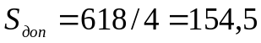кН
i=1,25·931,4/154,5=7,54
следовательно число рабочих струн будет i=8 при оснастке 4х5.
Определим потребную длину каната:
L_{кан}=2·(h+D_{шк})+i·(h+D_{шк})+h', (3.4)
где h – высота вышки, h=41,6 м,
D_{шк} – диаметр шкива D_{шк}=1,0 м.,
h' - длина каната, остающаяся на барабане лебедки:
h'=·d·S_{о},
где d – диаметр барабана лебёдки, d = 0,8 м;
S_{о} - количество нитей каната, остающаяся на барабане S_{о}=6, тогда
h'=3,14·0,8·6=15,07м
L_{кан}=2·(41,6+1)+8·(1,6+1)+15,07=4 м.

